Министерство образования и науки РФ
Нижнекамский химико-технологический институт (филиал)
федерального государственного бюджетного образовательного учреждения Высшего профессионального образования
«Казанский национальный исследовательский технологический университет»

Е.В. Тумаева

ВЫСОКОВОЛЬТНОЕ ЭЛЕКТРООБОРУДОВАНИЕ ЭЛЕКТРОСТАНЦИЙ И ПОДСТАНЦИЙ

УЧЕБНОЕ ПОСОБИЕ

Нижнекамск
2015
УДК 621.3.06
Т 83

Печатается по решению редакционно-издательского совета НХТИ ФГБОУ ВПО «КНИТУ».

Рецензенты:
Гайфутдинов А.Н., кандидат технических наук, доцент;
Попов А.В., первый заместитель главного энергетика
ПАО «Нижнекамскнефтехим».

Тумаева, Е.В.
Т 83 Высоковольтное электрооборудование электростанций и подстанций : учебное пособие / Е.В.Тумаева. – Нижнекамск : НХТИ ФГБОУ ВПО «КНИТУ», 2015. – 93 с.

Рассмотрены основные виды высоковольтного электрооборудования электростанций и подстанций, конструкции и принципы работы. Приведена методика выполнения лабораторных работ по дисциплине «Электрические станции и подстанции».
Предназначено для самостоятельной работы студентов всех форм обучения, изучающих дисциплины «Электрические и электронные аппараты», «Электрические станции и подстанции». Может быть использовано при дипломном проектировании бакалаврами, обучающимися по направлению «Электроэнергетика и электротехника».
Подготовлено на кафедре электротехники и энергообеспечения предприятий НХТИ.

УДК 621.3.06

© Тумаева Е.В., 2015
© НХТИ ФГБОУ ВПО «КНИТУ», 2015

СОДЕРЖАНИЕ
Предисловие 4

1 ВЫКЛЮЧАТЕЛИ ВЫСОКОГО НАПРЯЖЕНИЯ 5

1.1 МАСЛЯНЫЕ ВЫКЛЮЧАТЕЛИ 5

Лабораторная работа № 1.1 14

1.2 ВОЗДУШНЫЕ ВЫКЛЮЧАТЕЛИ 15

Лабораторная работа № 1.2 27

1.3 Электромагнитные выключатели 28

Лабораторная работа № 1.3 31

1.4 ВАКУУМные выключатели 32

Лабораторная работа № 1.4 37

2 ИЗМЕРИТЕЛЬНЫЕ ТРАНСФОРМАТОРЫ ТОКА 38

Лабораторная работа № 2 47

3 ИЗМЕРИТЕЛЬНЫЕ ТРАНСФОРМАТОРЫ НАПРЯЖЕНИЯ 48

Лабораторная работа № 3 62

4 ШИННЫЕ КОНСТРУКЦИИ И ИЗОЛЯТОРЫ РАСПРЕДЕЛИТЕЛЬНЫХ УСТРОЙСТВ 63

4.1 шинныЕ конструкциИ распределительных устройств 63

4.2 ИЗОЛЯТОРЫ РАСПРЕДЕЛИТЕЛЬНЫХ УСТРОЙСТВ 71

Лабораторная работа № 4 77

5 РАЗЪЕДИНИТЕЛИ, ОТДЕЛИТЕЛИ И КОРОТКОЗАМЫКАТЕЛИ 78

5.1 Разъединители 78

5.2 Короткозамыкатели и отделители 87

Лабораторная работа № 5 91

СПИСОК ИСПОЛЬЗОВАННОЙ ЛИТЕРАТУРЫ 92

Предисловие
Материалы, представленные в учебном пособии, должны закрепить знания, полученные при изучении теоретических разделов дисциплины «Электрические станции и подстанции» и дать основные сведения о конструктивных особенностях аппаратов и токопроводов, применяемых в электроустановках различных классов напряжения. Для облегчения усвоения материала в отведенное учебным планом время, студенты направляются на экскурсии с целью наглядного ознакомления с рассмотренными образцами электрооборудования электростанций и подстанций.
Обязательным условием успешного выполнения лабораторных работ является домашняя подготовка. В начале описания каждой лабораторной работы сформулирована ее цель и даны указания по индивидуальной работе. По каждой лабораторной работе студентами оформляются индивидуальные отчеты, включающие ответы на вопросы (по указанию преподавателя), приведенные в конце каждой темы.
Автор выражает благодарность студенту кафедры ЭТЭОП Захарову Дмитрию Валерьевичу за помощь при написании и редактировании данного учебного пособия.

1. ВЫКЛЮЧАТЕЛИ ВЫСОКОГО НАПРЯЖЕНИЯ

1.1. МАСЛЯНЫЕ ВЫКЛЮЧАТЕЛИ
Общие сведения
Выключатель – это коммутационный аппарат, предназначенный для включения и отключения электрической цепи в различных режимах: длительная нагрузка, перегрузка, короткое замыкание (КЗ), холостой ход, несинхронная работа.
Основными конструктивными частями выключателя являются: корпус, изоляционная конструкция, приводной механизм, токоведущие части, контактная система (подвижные и неподвижные контакты) с дугогасительным устройством (ДУ) или, за редким исключением, без такового (выключатель с открытой дугой).
В масляном выключателе (МВ) контакты замыкаются и размыкаются в изоляционном (трансформаторном) масле, которое вследствие высокой температуры электрической дуги между контактами (до 18000${}^{о}$К в стволе дуги) испаряется и разлагается на газы (1 г масла дает приблизительно 1500 см³ газов).
Приблизительно половину (по объему) среды, в которой происходит электрический разряд в виде дуги, составляют пары масла, а остальную часть – водород (до 70%), ацетилен (около 17%), метан (9%) и другие газообразные углеводороды. Газы из-за отсутствия кислорода в масле не горят. Водород обладает наибольшей теплопроводностью из всех газов, что определяет его высокую охлаждающую способность и в значительной мере объясняет хорошую дугогасящую способность масла.
С целью облегчения гашения дуги в МВ некоторых серий используется многократный разрыв электрической цепи. Это приводит к уменьшению мощности дуги и ускорению ее гашения.
Для улучшения работы МВ часто применяют специальные ДУ (дугогасительные устройства). Давление в дугогасительных камерах при отключении тока КЗ может достигать 3-8 МПа.
По принципу действия ДУ разделяются на две основные группы:
- с автодутьем, в которых высокое давление и большая скорость движения паров масла и газов в зоне дуги создаются за счет энергии дуги;
- с принудительным масляным дутьем, у которых масло в зону дуги нагнетается с помощью специальных гидравлических устройств.
Наиболее эффективными и простыми являются ДУ первой группы.
Различают следующие типы ДУ с автодутьем:
- простая гасительная камера, в которой газомасляное дутье происходит только после выхода подвижного контакта из отверстия в нижней части камеры;
- ДУ с принудительным газомасляным дутьем еще до выхода подвижного контакта из ДУ, в которых используется направленное продольное, поперечное или встречно-поперечное дутье.
На рисунке 1.1 показаны различные ДУ масляных выключателей с автодутьем (простая дугогасительная камера, камера продольного дутья, камера поперечного дутья).
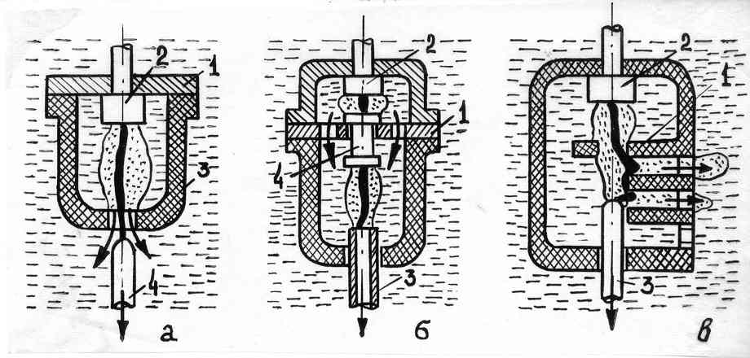

Рис. 1.1. Типы дугогасительных устройств:
а – простая дугогасительная камера; б – камера продольного дутья;

в – камера поперечного дутья

Камера первого типа представляет собой (рис. 1.1 а) корпус из металла (с изолированными стенками) или из специальной пластмассы с большой механической прочностью, в верхней части 1 которого закрепляется неподвижный контакт 2, а в нижней 3 имеется отверстие для подвижного контакта 4 цилиндрической формы. В камере такого типа газомасляное дутье происходит только после выхода подвижного контакта из отверстия в камере.
Камеры второго типа разделены (рис. 1.1 б, в) на две части с помощью изоляционных перегородок 1. В камере продольного дутья (см. рис. 1.1 б) при отключении МВ вначале возникает дуга (генерирующая) между неподвижным контактом 2 и промежуточным 4, создающая давление в камере. После размыкания промежуточного 4 и подвижного 3 контактов между ними также возникает дуга (гасимая), гашение которой осуществляется газомасляным потоком из верхней части камеры через отверстия, и через полость трубчатого подвижного контакта 3 в бак МВ. В ДУ с поперечным дутьем (см. рис. 1.1 в) выход газомасляного потока в бак МВ происходит после того, как подвижный контакт 3, по мере его движения вниз, откроет поперечные щели (отверстия) в камере. ДУ с масляным дутьем позволяют существенно повысить надежность работы МВ, увеличить их токи отключения и номинальные напряжения.
По конструктивным особенностям МВ и по количеству в них масла различают баковые или многообъемные МВ (МВ с большим объемом масла) и МВ с малым объемом масла (малообъемные или маломасляные). Роль масла в МВ является их основным классификационным признаком.

Конструкции масляных многообъемных выключателей
В масляных баковых выключателях масло служит для гашения дуги и для изоляции токоведущих частей. При напряжении до 10 кВ (в некоторых типах выключателей до 35 кВ) МВ имеет один бак, в котором находятся контакты всех трех фаз, при большем напряжении для каждой фазы предусматривают отдельный бак.
Основные преимущества баковых МВ: простота конструкции, высокая отключающая способность, пригодность для наружной установки.
Недостатки баковых МВ: взрыво- и пожароопасность, необходимость периодического контроля за состоянием и уровнем масла в баке и вводах; большой объем масла и связанные с этим большие габариты и масса МВ.
Баковые выключатели с открытой дугой
МВ серии ВМБ (В - выключатель, М – масляный, Б – баковый) и ВМЭ (В – выключатель, М – масляный, Э – экскаваторный) на номинальный ток отключения 1,25 кА относятся к МВ с открытой дугой (без ДУ).
На рисунке 1.2 схематически показан баковый МВ типа ВМЭ-6-200 на номинальное напряжение 6 кВ, номинальный ток 200 А и номинальный ток отключения 1,25 кА. Стальной бак 1 выключателя подвешен к литой чугунной крышке 2 с помощью болтов. На стенках бака 1 имеются изоляционные покрытия 13. Через крышку 2 проходят 6 фарфоровых изоляторов 3, на нижних концах которых закреплены неподвижные рабочие контакты 4 в виде медных скоб. Подвижные рабочие контакты 5 находятся на контактном мосту (траверсе) 6. Дугогасительными подвижными контактами являются латунные угольники 7, расположенные на траверсе 6, дугогасительными неподвижными – медные пластинки 8 с латунными наконечниками. Движение подвижным контактам передается с помощью изолирующей тяги от приводного механизма, расположенного под крышкой 2 выключателя.
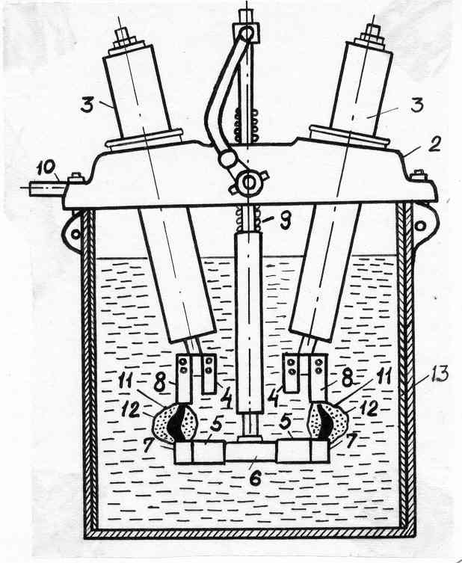
Рис. 1.2. Масляный баковый выключатель ВМЭ-6-200
Во включенном положении МВ траверса поднята и контактный мост 6 замыкает цепь между неподвижными контактами. При этом отключающая пружина 9 сжата. МВ во включенном положении удерживается защелкой привода, с которым он связан валом 10.
При отключении автоматически или вручную освобождается защелка и под действием пружины 9 траверса 6 быстро опускается вниз, при этом сначала размыкаются рабочие контакты 4 и 5, затем дугогасительные контакты 7 и 8. При этом образуются разрывы в двух точках на каждом полюсе МВ. Возникшие дуги 11 испаряют и разлагают масло. Давление внутри пузырей 12 достигает 0,5-1 МПа, что повышает деионизирующую способность газов. Дуги гаснут через 0,08 - 0,1 с. После гашения дуг, пузыри 12 поднимаются вверх, под крышку 2, где после залива масла в бак 1 остается воздушная подушка (примерно 20-30 % объёма ). Воздушная подушка уменьшает силу удара в крышку МВ, обусловленного высоким давлением в процессе гашения дуги. Увеличение объёма воздушной подушки является недопустимым, поскольку при низком уровне масла газы попадут под крышку 2 неохлаждёнными, что может вызвать взрыв смеси водорода с воздухом.
Выключатели серии ВМЭ управляются ручными маховичными приводами типа ПМ.

Баковые выключатели с гасительными камерами
На электрических станциях и подстанциях находятся в эксплуатации баковые МВ с ДУ на напряжения 6-220 кВ.
Основные серии масляных баковых выключателей:
- МКП (М - масляный, К - камерный, П - подстанционный) - на напряжения 35,110 кВ;
- У (серия “Урал”) - на напряжения 35-220 кВ;
- С - на напряжение 35 кВ.
На рисунке 1.3 показан полюс бакового МВ типа У - 110 - 2000 – 50 на номинальное напряжение 110 кВ, номинальный длительный ток 2000 А и номинальный ток отключения 50 кА.

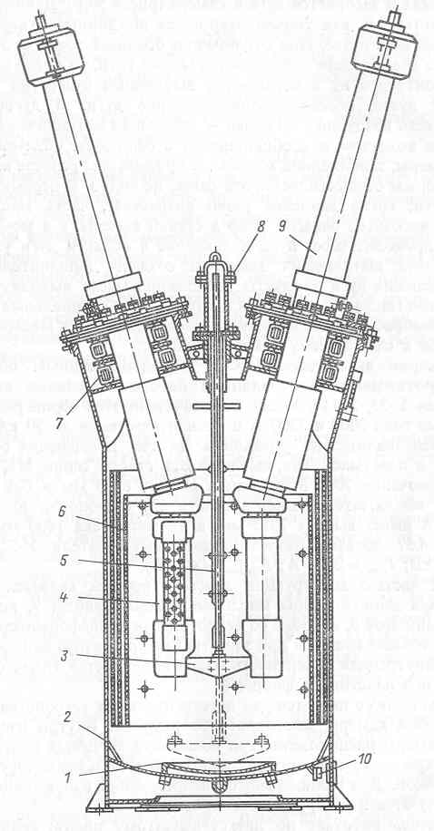
Рис. 1.3. Масляный баковый выключатель У-110-2000-50
МВ имеет три бака 2 цилиндрической формы. На крышке бака смонтированы маслонаполненные вводы 9, коробки приводных механизмов 8, предохранительный клапан, коробки со встроенными трансформаторами тока 7, и патрубки для заливки масла. На каждом баке имеются лазы для доступа внутрь бака и к устройству для подогрева (в зимнее время) масла, расположенному под днищем бака. Изнутри стенки бака в несколько слоёв изолированы древеснослоистым пластиком и фиброй 6. Приводной механизм сочленён с изолирующей тягой 5, перемещающейся в вертикальном направлении.
Два ДУ 4 с шунтирующими резисторами (для выравнивания напряжений между разрывами ДУ, и для уменьшения скорости восстанавливающегося напряжения на контактах МВ ), закреплены на нижних концах вводов 9.
На днище бака установлено льдоулавливающее устройство 1, предотвращающее всплытие замерзшего конденсата.
В изоляционном корпусе 1 ДУ (см. рис. 1.4) закреплены по две камеры 2 поперечного дутья, соединенные посредством перемычки 3 с токоснимающими контактами 4. В корпусе 1 закреплены торцевые неподвижные контакты 5 и 6. Подвижная контактная система состоит из корпуса 7, в который ввернуты правый цилиндрический подвижный контакт 8 и изоляционный стержень 9, в верней части которого закреплен подвижный контакт 10.
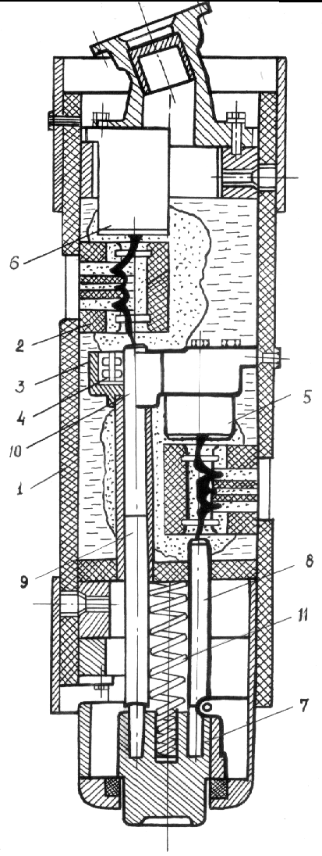
Рис. 1.4. Дугогасительное устройство выключателя У-110
При включении МВ подвижная траверса 3 (рисунок 1.3) поднимается и входит (рисунок 1.4) в соприкосновение с корпусом 7 (контактная система вне ДУ). При последующем движении корпуса 7 вместе с ним поднимаются подвижные контакты 8 и 10, и входят, соответственно, в неподвижные контакты 5 и 6, осуществляя замыкание цепи МВ.
При отключении МВ подвижная траверса 3 (рисунок 1.3) вместе с контактами 8 и 10 (рисунок 1.4) опускается, происходит размыкание подвижных контактов 8 и 10 с неподвижными контактами 5 и 6, и возникновение двух дуг (в каждом ДУ), которые гасятся в камерах 2. Ходу подвижных контактов способствует пружина 11.
Шунтирующие резисторы (рисунок 1.3) уменьшают ток через контактную систему, расположенную вне ДУ, и облегчают тем самым гашение дуг на этих контактах непосредственно в баке.
МВ управляются электромагнитными или пневматическими приводами.

Конструкции масляных малообъемных выключателей
Масло в этих выключателях в основном служит дугогасящей средой и только частично изоляцией между разомкнутыми контактами. Изоляция токоведущих частей друг от друга и от заземленных конструкций осуществляется фарфором или другими твердыми изолирующими материалами.
Дугогасительные контакты МВ находятся в стальном бачке (горшке). Маломасляные выключатели напряжением 35 кВ и выше (выпускаются они на напряжения до 220 кВ включительно) имеют фарфоровые корпуса.
Наибольшее применение получили МВ горшкового типа с одним или двумя стальными бачками (горшками) на полюс.
Основные преимущества малообъёмных МВ:
- небольшое количество масла;
- относительно малая масса;
- более удобный, чем у баковых МВ, доступ к дугогасительным контактам;
- возможность создания серии МВ на разное напряжение с применением унифицированных узлов.
Недостатки малообъёмных МВ:
- взрыво- и пожароопасность, хотя и значительно меньшая, чем у баковых МВ;
- относительно малая отключающая способность;
необходимость периодического контроля, доливки и относительно частой замены масла в бачках.
Малообъёмные выключатели
с одним дугогасительным разрывом на полюс

К МВ горшкового типа с одним разрывом на полюс относятся МВ серий ВМП (В – выключатель, М – масляный, П – подвесной) и ВМГ (В – выключатель, М – масляный, Г – горшковый).
На рисунке 1.5 показан общий вид МВ типа ВМП-10У (цифра 10 обозначает напряжение 10 кВ, буква У - для районов с умеренным климатом). МВ состоит из трёх бачков 1, каждый из которых смонтирован (подвешен) на двух опарных изоляторах 2, закреплённых на стальной раме 3, устанавливаемой вертикально на каркасе распределительного устройства, главным образом, комплектного. Полюс выключателя (рисунок 1.6) состоит из прочного изоляционного цилиндра (бачка) 5 из стеклоэпоксидного пластика. Торцы цилиндра армированы металлическими фланцами.
Рис. 1.5. Малообъёмный масляный выключатель ВМП-10:
1 – корпус выключателя; 2 – опорный изолятор; 3 – стальная рама;
4 - изоляционная тяга; 5 – вал выключателя; 6 – маслоуказатель
На верхнем фланце цилиндра 5 укреплён корпус 3 из алюминиевого сплава, внутри которого расположены: приводной механизм 10, подвижный контактный стержень (контакт) 12, роликовое токосъёмное устройство (роликовый токосъёмный контакт) 7 с направляющими 11 и маслоотделитель 8. Нижний фланец из силумина закрывается крышкой 1, внутри которой вмонтирован розеточный (неподвижный) контакт 2. У МВ типа ВМП-10 имеются два вывода: верхний 6 и нижний 1 (крышка 1 является одновременно нижним выводом полюса МВ). Для слива масла в крышке 1 имеется отверстие, закрываемое маслоспускной винтовой пробкой.
Внутри цилиндра 5 над розеточным контактом 2 расположена гасительная камера 4, собранная из изоляционных пластин с фигурными отверстиями.

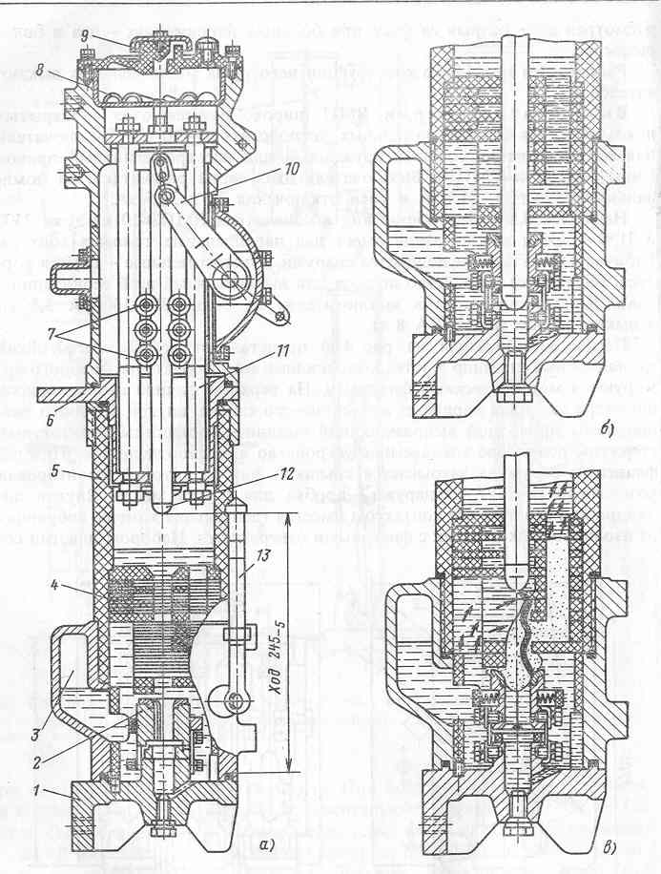

Рис. 1.6. Разрез полюса выключателя ВМП-10:
а – положение «отключено»; б – положение «включено»;
в – процесс отключения
Набором пластин создаются: центральное отверстие для подвижного контакта 12, три поперечные щели на разной высоте и вертикальные отверстия для выхода паров масла и газов. В верхней части гасительной камеры имеются масляные карманы. Количество масла в выключателе типа ВМП-10 – 4,5 кг. Уровень масла находится несколько выше гасительной камеры. Контроль за уровнем масла в цилиндре осуществляется по маслоуказателю 13. Качество масла должно отвечать обычным требованиям к изоляционному маслу.
Во включенном положении подвижный контакт 12 находится в розеточном контакте 2. При отключении МВ его привод, присоединённый к раме, освобождает отключающую пружину, усилие которой передаётся валу МВ, в результате чего вал поворачивается, движение его передаётся изоляционной тяге, а от неё – приводному механизму 10 и контакту 12, который движется вверх. При размыкании контактов 12 и 2, между ними возникает электрическая дуга, испаряющая и разлагающая масло (рисунок 1.6 в). В первые моменты времени контакт 12 закрывает поперечные щели в гасительной камере 4, поэтому давление резко возрастает и часть масла заполняет буферный объём 3, сжимая в нем воздух. Как только контактный стержень 12 открывает первую поперечную щель, начинается поперечное дутьё газами и парами масла. При переходе тока через нулевое значение, давление в газопаровом пузыре снижается и сжатый воздух буферного объёма 3, действуя подобно поршню, нагнетает масло в область дуги, обеспечивая дополнительное дутьё в моменты времени, когда интенсивность газообразования уменьшается. При дальнейшем движении контактного стержня 12 длина дуги увеличивается. Открываются вторая и третья поперечные щели, и дуга гаснет. Пары масла в верхней части бачка конденсируются и масло стекает вниз. Газы выходят из бачка через отверстие в маслоотделителе 8 и крышке 9 (рисунок 1.6 а), закрываемой колпачком. В крышке 9 имеется маслоналивное отверстие с винтовой пробкой.
При отключении больших токов дуга гаснет в нижней части за счёт интенсивного поперечного дутья. При отключении малых токов дуга поперечным дутьём паров и газов не гасится, а поэтому тянется за стержнем 12 и в верхней части камеры испаряет масло в масляных карманах, создавая дополнительное встречно-радиальное дутьё, а затем при выходе стержня 12 из камеры – продольное дутьё. Время гашения дуги при отключении больших токов не превосходит 0,015-0,025 с.
Отключающая способность выключателей серии ВМП составляет от 20 до 31,5 кА, номинальный продолжительный ток от 630 до 3200 А.

Контрольные вопросы
- Какое назначение имеет выключатель?
- Какие функции выполняет масло в многообьемных и малообъемных МВ?
- Перечислите основные достоинства и недостатки многообъемных и малообъемных МВ?
- Назовите основные технические данные МВ.
- Поясните принцип гашения дуги в МВ без гасительных камер, а также в камерах продольного и поперечного дутья.
- С какой целью используют многократный разрыв?
- Чем вызвана необходимость в разделении функций контактов между рабочими и дугогасительными, в каких выключателях это мероприятие используется?
- Какое назначение имеет буферный обьем в МВ серии ВМП?
- Каковы особенности гашения дуги в гасительных камерах МВ серии ВМП при отключении больших и малых токов?
- Каким образом осуществляется замена масла в МВ серии ВМП?
- Каким образом осуществляется контроль за уровнем масла в МВ серий ВМП и МГГ?
- Каким образом обеспечивается отвод газов из цилиндра МВ серии ВМП?

Лабораторная работа № 1.1
Масляные выключатели
Цель работы: изучить назначение, принципы действия и конструкции масляных выключателей высокого напряжения, применяемых в закрытых, открытых и комплектных распределительных устройствах электроустановок.

Задание на лабораторную работу
- Изучить принцип гашения электрической дуги в масляных выключателях.
- В отчете письменно ответить на следующие вопросы:
- в чем заключаются особенности гашения электрической дуги в масле;
- как устроены дугогасительные камеры масляных выключателей;
- принципы работы и конструкции выключателей (по указанию преподавателя).

1.2. ВОЗДУШНЫЕ ВЫКЛЮЧАТЕЛИ

Общие сведения
В воздушных выключателях дугогасительной средой является сжатый воздух, подаваемый в гасительную камеру, в зону горения дуги, сильной струей под давлением от 2 до 4 МПа. Поток сжатого воздуха выносит продукты горения из дугового промежутка и создает в нем высокую электрическую прочность, которая способна противостоять восстанавливающемуся напряжению.
Сжатый воздух, как дугогасящая среда, обладает высокими качествами. Его электрическая прочность сильно возрастает с увеличением давления.
Принцип работы гасительного устройства воздушного выключателя очень прост. Применяют камеры продольного и поперечного воздушного дутья. В первом случае струя воздуха направляется вдоль ствола дуги, во втором - поперек.
На рисунке 1.8 показаны основные типы гасительных камер.
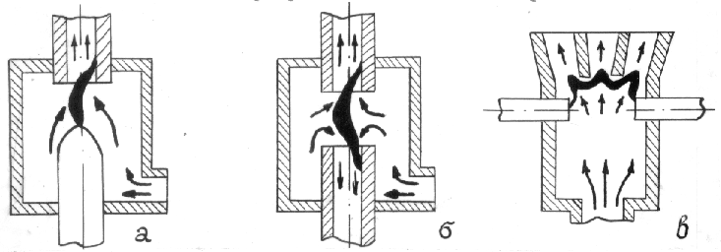

Рис. 1.8. Схематические разрезы гасительных камер:
а - камера продольного дутья с полым и сплошным контактами;
б – камера продольного дутья с двумя полыми контактами;
в - камера поперечного дутья

Необходимо отметить, что гашение дуги в воздушных выключателях осуществляется струей воздуха, интенсивность которой не зависит от мощности дуги, так как гашение производится за счет энергии постороннего источника. Поэтому соответствующей подачей воздуха можно обеспечить надежное и быстрое гашение дуги.
Воздушные выключатели имеют очень высокое быстродействие: в них время гашения дуги достигает 0,02 с, а полное время отключения 0, 06 с.
Воздушные выключатели могут выполняться как с применением отделителя, который служит для создания необходимого изоляционного промежутка при отключенном положении выключателя, т.е. для отделения выключателя от цепей, находящихся под напряжением, так и без него.
Отделитель может быть выполнен как:
- внешний, с размыканием контактов на открытом воздухе при атмосферном давлении;
- внутренний, с размыканием контактов внутри камеры, заполненный воздухом при атмосферном давлении;
- внутренний (воздухонаполненный) с размыканием контактов в камере, заполненной сжатым воздухом.
Вследствие недостатков, связанных с работой воздушных выключателей, имеющих первые два типа отделителя (сложность работы отделителя в осенне-зимний период, большое время отключения), производство таких выключателей прекращено.
В воздушных выключателях на напряжения 110 кВ и выше дугогасительные устройства, как правило, выполняют с многократным разрывом на фазу; они состоят из нескольких одинаковых гасительных элементов, включенных в электрическую цепь последовательно.
В каждом гасительном элементе происходит разрыв цепи, т.е. каждый элемент отключает часть общей мощности. Увеличением числа гасительных элементов можно до известного предела повысить мощность отключения выключателя.
В гасительных камерах, при двух разрывах и более, напряжение между ними распространяется неравномерно. Для равномерного распределения напряжения на отдельных разрывах гасительной камеры применяют специальные делители напряжения, состоящие из активных или емкостных сопротивлений. Эти сопротивления присоединяются параллельно каждому разрыву. Кроме выравнивания напряжения, эти шунтирующие сопротивления снижают амплитуду и скорость восстановления напряжения на контактах выключателя.
Воздушные выключатели по сравнению с масляными выключателями имеют ряд преимуществ: малый вес, простоту ревизии, удобство транспортировки.
Отсутствие трансформаторного масла делает эти выключатели пожаробезопасными. При установке воздушных выключателей отпадает необходимость в устройстве обширного масляного хозяйства.
В настоящее время воздушные выключатели получили широкое распространение в энергосистемах.

Конструкции воздушных выключателей
Воздушный выключатель ВВН-35-2
Воздушный выключатель типа ВВН-35-2 (В - выключатель, В - воздушный, Н - наружной установки, 35 - номинальное напряжение, 2-количество резервуаров сжатого воздуха) предназначен для использования в электроустановках переменного тока частотой 50 Гц.
Номинальный рабочий ток выключателя 2000 А, номинальный ток отклонения 31,5 кА, полное время отклонения 0,08 с (собственное время 0,06 с).
На рисунке 1.9 показан общий вид выключателя ВВН-35-2. Основанием выключателя являются два соединенных между собой резервуара. На резервуаре 15 установлены три дутьевых клапана 4 и два шкафа управления 9 и 11.
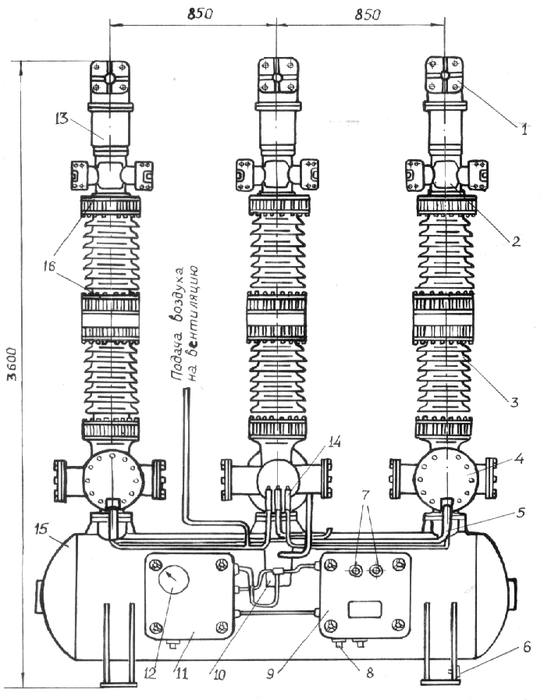
Рис. 1.9. Выключатель ВВН 35-2
На каждом из дутьевых клапанов установлено по два опорных изолятора 3 и гасительная камера 2 с клапаном отсечки 13 и выхлопным устройством 1. На каждом полюсе выключателя имеются токосъемные фланцы 16.
На резервуаре 15 расположен также промежуточный клапан 10, осуществляющий управление дутьевыми клапанами через распределительные трубы 5.
Выключатель снабжен тремя указателями продувки 14 и обратными клапанами продувки. Болт заземления 6 расположен на лапе резервуара 15.
В шкафу управления 11 расположены: манометр 12, являющийся указателем наличия давления в гасительной камере; промежуточный клапан; обратный клапан; кабельная муфта 8, через которую осуществляется ввод проводов вторичной коммутации в шкаф управления; блок пусковых клапанов с электромагнитами; подогреватель и ниппель для присоединения трубки местного пневматического отключения.
В шкафу управления 9 расположены лампы 7 (зеленая и красная) световой сигнализации положения выключателя, блок-контактное устройство и кабельные муфты 8.
Блок-контактное устройство состоит из сигнально-блокировочных контактов (СБК), привода СБК, клемм, образующих три колодки, и счетчика с кронштейном.
На рисунке 1.10 приведены полюс выключателя в разрезе и электропневматическая схема (для положения выключателя “отключено”), на рисунке 1.11 - разрез клапана отсечки выключателя ВВН-35-2.
На токосъемном фланце 25 (рисунок 1.10), в который при помощи гаек закреплен неподвижный контакт 10 с тугоплавкими контактами, расположен изолятор 17 гасительной камеры. На верхнем конце изолятора камеры расположен токосъемный фланец 24 с корпусом, в котором крепится система подвижных контактов с антивибрационными контактами: два дугогасительных 11 и четыре главных (рабочих) 16, передающих ток на токосъемный фланец 24.
Для включения выключателя командный импульс через блок - контакты SQ 23 и нормально замкнутые блок - контакты электромагнита отключения 2 (YAT) подается на обмотку электромагнита включения 1 (YAC) , якорь которого открывает пусковой клапан включения 4 , благодаря чему сжатый воздух , находящийся над поршнем промежуточного клапана 6 , сбрасывается в атмосферу через открывшееся отверстие (а) пускового клапана включения 4 .
Промежуточный клапан 6 под действием пружины перемещается вверх и закрывает доступ воздуха из резервуара 21 к поршню промежуточного клапана 7. Остаток сжатого воздуха, находящийся над поршнем 7, сбрасывается в атмосферу через открывшийся кольцевой зазор (б) в корпусе промежуточного клапана 6; под действием пружины промежуточный клапан 7 перемещается вверх, прекращая доступ воздуха из резервуара 21 к поршню дутьевого клапана 9. Остаток воздуха сбрасывается в атмосферу через открывшийся кольцевой зазор (в) в корпусе промежуточного клапана 7, и дутьевой клапан 9 под действием пружины закрывается. В результате этого прекращается доступ воздуха в гасительную камеру и создается возможность для эвакуации воздуха из внутренней полости камеры через изоляторы 17, 18 и открывшийся кольцевой зазор (г) в корпусе дутьевого клапана.
После сброса давления в камере дугогасительные контакты 11 вместе с антивибрационными контактами под действием пружин начинают двигаться на замыкание. С небольшим отставанием от них начинают двигаться на замыкание главные контакты 16 .
Замыкание с неподвижным контактом 10 первыми осуществляют антивибрационные контакты, причем их нажатие увеличивается по мере хода на включение дугогасительных контактов. Кроме того, давление воздуха на антивибрационные контакты с обеих сторон всегда уравновешено, что предотвращает отскок антивибрационных контактов при ударе о неподвижный контакт. Через некоторое время, определяемое ходом 12 мм, замыкаются дугогасительные контакты, а затем главные.
В процессе включения выключателя воздух, находящийся в объеме под клапаном 14, отжимает шайбу 12 и выходит через отверстие в полости гасительной камеры. После этого антикомпрессионный клапан 4 (рисунок 1.11) и шайба 10 под действием своих пружин возвращаются в верхнее положение.
При закрытии промежуточного клапана 6 (рисунок 1.10) воздух выходит из привода СБК-22 и поршень привода под действием пружины, перемещаясь в крайнее левое положение, поворачивает вал СБК 23, разрывая, тем самым, цепи включения и подготавливая цепи отключения.
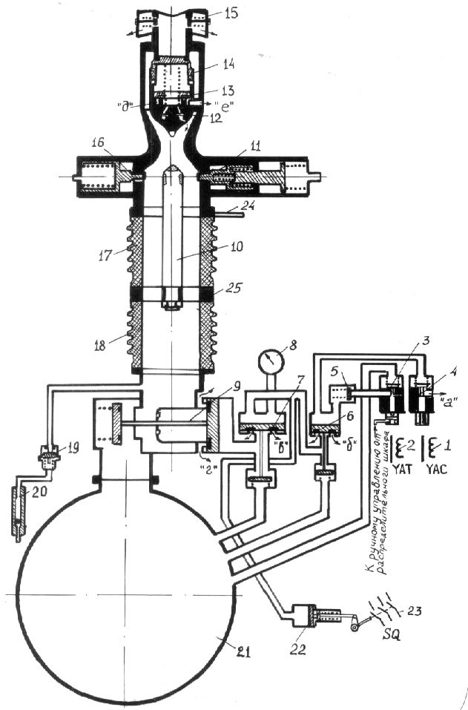
Рис. 1.10. Электропневматическая схема ВНН-35-2
Для отключения включателя командный импульс через блок - контакты SQ 23 подается на электромагнит отключения 2 (YAT), якорь которого открывает пусковой клапан отключения 3. После открытия пускового клапана отключения 3 воздух, идущий из резервуара 21, открывает обратный клапан 5, поступает в пространство над поршнем промежуточного клапана 6 и открывает его. В результате этого воздух из резервуара поступает в пространство над поршнем промежуточного клапана 7 и открывает его. Через этот клапан воздух поступает в дутьевой клапан 9, перемещает его поршень в левое положение и, тем самым, открывает его. Через открывшийся дутьевой клапан 9 сжатый воздух из резервуара 21 поступает в гасительную камеру и клапан отсечки (рисунок 1.11) и перемещает клапан 3 и антикомпрессионный клапан 4 вниз, благодаря чему начинается истечение воздуха из камеры (рисунок 1.10) через выхлопное устройство 15. После открытия клапана 14 размыкаются главные 16 и дугогасительные 11 контакты, но электрическая цепь не размыкается, пока дугогасительные контакты не пройдут расстояние 12 мм и не увлекут за собой антивибрационные контакты. Это предохраняет главные контакты от обгорания.
После размыкания антивибрационных контактов загорается дуга между ними и неподвижным контактом, которая затем перебрасывается потоком сжатого воздуха на тугоплавкую накладку и тугоплавкий наконечник 9 (рисунок 1.11). Затем дуга гаснет, охлаждаясь потоком сжатого воздуха.
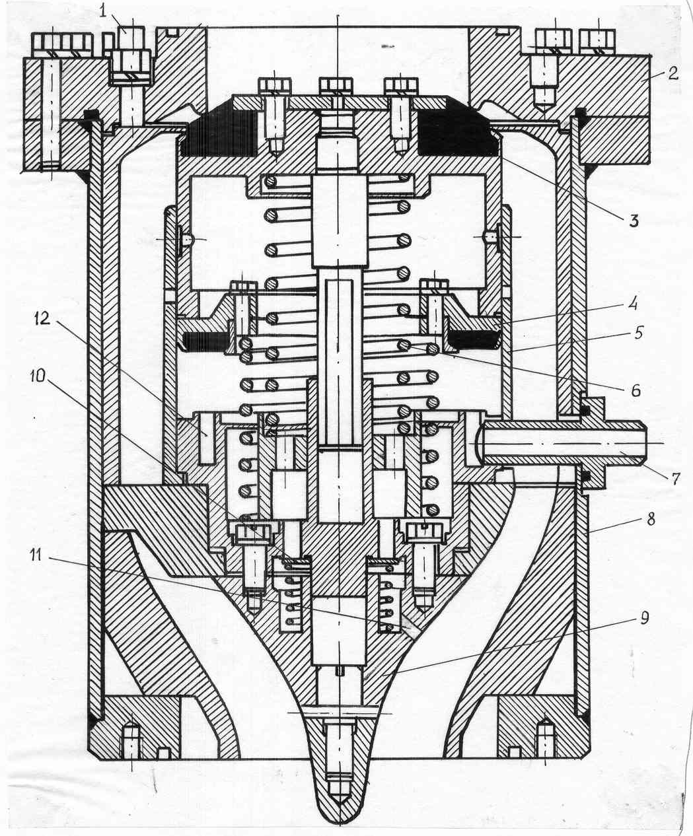

Рис. 1.11. Клапан отсечки воздушного выключателя ВВН-35-2
В процессе хода клапана 3 сначала частично, а затем полностью совмещаются отверстия в клапане 3 и гильзе 5, и начинается натекание воздуха в объем под клапаном 3. В конце хода антикомпрессионный клапан 4 закрывает кольцевой зазор 12, преграждая воздуху выход в атмосферу из объема под клапаном через ниппель 7. Время нахождения клапана 3 в открытом состоянии определяется количеством отверстий в нем и должно быть больше времени горения дуги.
Клапан 3 закрывает выход воздуха в атмосферу, когда давление в полости под клапаном, натекшего через отверстия в клапане 3 и в гильзе 5 становится равным давлению в камере. В процессе отключения выключателя шайба 10 прижата воздухом и пружиной к крайнему верхнему положению и не допускает натекания воздуха в объем под клапаном 3 через отверстие над шайбой 10.
При открытии промежуточного клапана 7 (рисунок 1.10) воздух из резервуара 21 поступает в пространство над поршнем привода СБК 22, который, перемещаясь в крайнее правое положение, поворачивает вал СБК 23, разрывая тем самым цепи отключения и подготавливая цепи включения, идущие через блок - контакты.
Система вентиляции предназначена для непрерывной продувки внутренних полостей опорных изоляторов и камеры выключателя при его включенном положении, так как в отключенном положении внутренние полости заполнены сжатым воздухом. Продувка осуществляется следующим образом: сжатый воздух пониженного давления поступает от редукторного клапана, установленного в распределительном шкафу, по трубкам к полюсам выключателя.
На подходе к каждому полюсу установлен указатель продувки 20, представляющий собой трубку из органического стекла с помещенным в нее шариком.
При нормальном давлении воздуха для продувки шарик находится примерно в среднем положении. От указателя продувки 20 воздух поступает через обратный клапан 19 продувки в полость дутьевого клапана 9 и через полые изоляторы 17 и 18 в гасительную камеру. Вентиляционный воздух выходит из камеры и клапана отсечки (рисунок 1.11) через кольцевую щель между клапаном 3 и гильзой 5, кольцевое отверстие 12 и отверстие в гильзе 7.
Воздушный выключатель серии ВВБ
Выключатели серии ВВБ (В – выключатель, В – воздушный, Б – с металлической дугогасительной камерой – баком) имеют изолированный от земли резервуар (бак) сжатого воздуха, внутри которого находится контактная система. Это основной элемент выключателей данной серии, являющийся дугогасительным модулем.
Собственное время отключения этих выключателей меньше, чем у выключателей серии ВВН, поскольку давление воздуха в гасительной камере в воздушных выключателях серии ВВН из-за постепенной подачи в гасильную камеру к моменту гашения дуги меньше номинального. В выключателях серии ВВБ оно к моменту гашения равно номинальному; последнее также обусловливает большую мощность отключения таких выключателей.
Устройство дугогасительных модулей для всех выключателей серии одинаково, количество их определяется напряжением:

U_{ном,} кВ | 110 | 220 | 330 | 500 | 750
Число модулей | 1 | 2 | 4 | 6 | 8
Номинальный ток выключателей серии ВВБ составляет 2000 - 3200 А, номинальный ток отключения 31,5 - 56 кА. Давление воздуха в дугогасительном модуле выключателя типа ВВБ составляет 2 МПа, время отключения 0,06 - 0,08 с; у новейших выключателей этой серии ВВБК (В - выключатель, В - воздушный, Б - с металлической дугогасительной камерой - баком, К - крупномодульный) и ВВД (В - выключатель, В - воздушный, Д - с повышенным давлением) давление воздуха составляет 3,2 - 4,0 МПа, а время отключения уменьшено до 0,04 с.
Основанием выключателя ВВБ-110, электропневматическая и электрическая функциональные схемы которого приведены на рис. 1.12, служит резервуар 1 со сжатым воздухом, на котором сбоку закреплен шкаф управления 2.

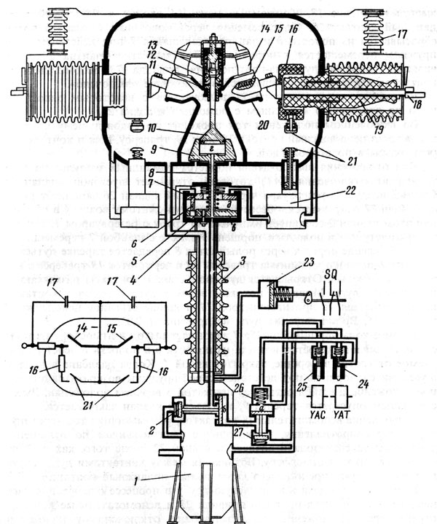
Рис. 1.12. Электропневматическая схема ВВБ-110
Внутри колонки 3 опорного изолятора проходят два стеклопластиковых воздуховода. Один из них служит для постоянной подачи воздуха в гасительную камеру из магистрали, другой - для оперативного управления полюсом выключателя.
На опорном изоляторе 3 укреплен дугогасительный модуль, состоящий из металлической дугогасительной камеры (бака), внутри которой находятся подвижные контакты, выполненные в виды ножей 14, закрепленных на траверсе, и неподвижные пальцевые контакты 15, расположенные внутри конфузоров 20, создающих направленный поток воздуха при отключении выключателей для лучшего гашения электрической дуги.
Траверса приводится в движение штоком 13, заканчивающимся внизу поршнем 10. К вводам 18, изолированным эпоксидными втулками 19 и фарфоровой рубашкой, внутри камеры крепятся вспомогательные контакты 21 и шунтирующие сопротивления (резисторы) 16, предназначенные для выравнивания напряжений между разрывами главных контактов и снижения скорости восстанавливающегося напряжения на контактах выключателя, что особенно важно при отключении не удаленных коротких замыканий. Вспомогательные контакты шунтируются емкостями 17 для равномерного распределения напряжения между разрывами.
Для включения выключателя подается импульс на электромагнит включения YAC, который открывает пусковой клапан 25, и воздух из полости обратного клапана 26 и объема «а» промежуточного клапана 27 сбрасывается в атмосферу. Клапан 27 перемещается вверх, обеспечивая сброс воздуха из объема «б» клапана управления, который перекрывает доступ сжатому воздуху из резервуара 1 и обеспечивает сброс сжатого воздуха из объема «в» под поршнем дутьевого клапана и из полости «г» через полый шток 8. За счет разности давлений воздуха на поршень 10 штока (в камере полное давление, а в полости «г» его нет) траверса с подвижными контактами перемещается вниз. Контактные ножи 14 входят в пальцевые неподвижные контакты 15. Ролики фиксатора 12 переходят через выступ на штоке 13 . Через золотники 6 сжатый воздух сбрасывается из полости «д» и запирающая шайба 7 под действием пружины перемешаются к поршню 5. Вспомогательные контакты 21 включаются с помощью клапана 22. Во включенном положении ток проходит по токоведущему стержню ввода 18, через контакты 14, 15, траверсу, контакты второго разрыва, на второй ввод.
При отключении выключателя командный импульс подается на электромагнит отключения YAT , который открывает пусковой клапан 24. Сжатый воздух из резервуара через клапан 26 заполняет объем «а» открывается клапан 27, заполняется сжатым воздухом обьем «б», при этом клапан 2 соединяет резервуар 1 с воздуховодом. Сжатый воздух, поступая в полость «в» под поршень 5, перемешает его вместе с шайбой 7 вверх. Движение поршня 5 передается тарелке дутьевого клапана 9, поршню 10 и траверсе с главными контактами. Контакты размыкаются, возникает дуга. Открывается дутьевой клапан 28, мощным потоком воздуха дуга с рабочих контактов перебрасывается на противоэлектроды 11.
Время гашения дуги не превышает 0,02 с.
В конце хода поршня 5 регулируемое отверстие, закрытое иглой 4, открывается и начинается переток сжатого воздуха из полости «в» в полость «д». Когда давление в полостях «д» и «в» уравняется, поршень под действием пружины возвратится в исходное положение. Вместе с поршнем опускается тарелка 9 и дутьевой клапан закрывается.
Отключение вспомогательных контактов происходит с запаздыванием по отношению к главным контактам за счет подачи воздуха в клапан 22, после того, как шайба 7 перекроет выход в атмосферу.
Дуга, возникшая между вспомогательными контактами, гасится потоками сжатого воздуха, проходящего через полые подвижные контакты.
С помощью поршня привода 23 вспомогательные контакты SQ переводятся в положение, соответствующее отключенному положению выключателя.
Отличительными особенностями конструктивного исполнения выключателей данного типа являются: унификация изготовления деталей на все номинальные напряжения; модульный принцип позволяет при необходимости быстро заменить вышедший из строя модуль на новый; меньшие габариты и вес по сравнению с выключателями типа ВВН; отсутствие фарфоровых изоляторов, работающих под давлением сжатого воздуха; снижение расхода воздуха в 2 – 2,5 раза; уменьшение времени отключения до 0,04 с; возможность достижения большой отключающей способности.

Воздушный выключатель типа ВНВ
Выключатели серии ВНВ имеют укрупненный двухразрывный дугогасительный модуль на напряжение 220 кВ.
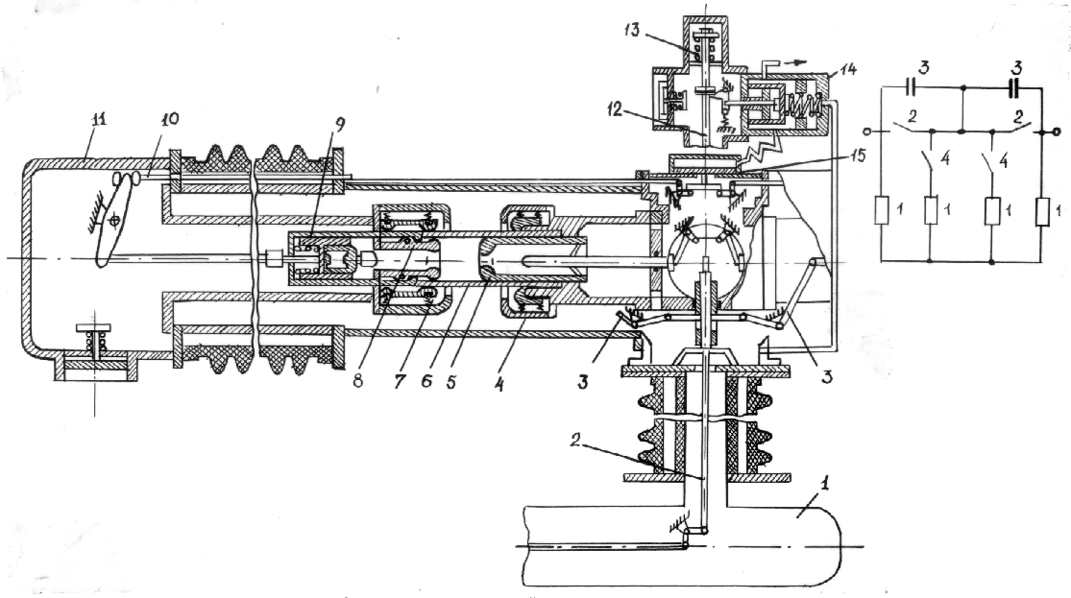
Рис. 1.13. Схематический разрез дугогасительного модуля
выключателя ВНВ и электрическая схема:
а) пневматическая схема; б) электрическая функциональная схема

Все выключатели этой серии компонуются из резервуара со шкафом управления и опорной изоляционной колонки, на которой смонтирован дугогасительный модуль. Полюс выключателя на 220 кВ имеет одну опорную колонку с одним двухразрывным модулем (рис. 1.13), на 500 кВ – две опорные колонки и два модуля, на 750 – три колонки и три модуля. Полюс выключателя на 110 кВ имеет одноразрывный модуль.
Дугогасительный модуль – это двухразрывная дугогасительная камера, контактная система которой находится постоянно в среде сжатого воздуха (4 МПа) как во включенном, так и в отключенном положении. Контакты смонтированы в металлическом резервуаре, на котором установлены контейнеры с шунтирующими резисторами и коммутирующими их механизмами, также заполненные сжатым воздухом. Токоведущие части присоединены к контактной системе с помощью изолирующих вводов. Гашение дуги в камере осуществляется двухсторонним дутьем сжатым воздухом, выбрасываемым через внутренние полости контактов и выхлопные клапаны в атмосферу. Контакты имеют двухтактное движение: при гашении дуги разрыв между контактами имеет минимальное значение, чем обеспечивается интенсивное дутье, после окончания гашения дуги подвижный контакт перемещается на максимальное расстояние, обеспечивая необходимую электрическую прочность.
На рисунке 1.13 а схематически показано устройство одного разрыва дугогасительного модуля выключателя ВНВ на 500 кВ во включенном положении. Отключение происходит при срабатывании электромагнита отключения, который, воздействуя на клапан пневматической системы, связанной с резервуаром 1, создает движение изолированной тяги 2 и рычагов 3, в результате чего подвижной контакт 6 перемещается вправо. Вначале размыкаются главные рабочие контакты 7, а затем дугогасительные 8. Дуга возникает между внутренней дугостойкой поверхностью подвижного контакта 6, ламелями дугогасительного контакта, и потоком сжатого воздуха из камеры сдувается на подвижное сопло 5. Так как внутренние полости контактов связаны с выхлопной полостью 11 и через нее с атмосферой, создается мощное дутье и дуга гаснет. После окончания гашения дуги подвижный контакт перемещается на максимальное расстояние и “прячется” за электростатический экран 4. Одновременно, при движении тяги 2 вниз перемещается шток 12 и, воздействуя выступом на рычаг, открывает оперативный клапан 14. Воздух под поршнем 15 выбрасывается в атмосферу, сам поршень перемещается, и подвижное сопло 5 движется вправо до упора, прекращая выхлоп воздуха в атмосферу. Истечение воздуха из неподвижного контакта также прекращается, так как выхлопной клапан 9, приводимый тягой 10, перекрывает отверстие контакта 8.
При включении, срабатывает электромагнит включения, он открывает пусковой клапан, и шток 12 под действием включающей пружины 13 перемещается вверх. Со штоком 12 связана тяга 2, которая через рычаг 3 передает движение подвижному контакту 6. Он перемещается влево и замыкает цепь. Пневмомеханическое устройство, примененное в выключателе ВНВ, уменьшает собственное время отключения до 0,02 – 0,025 с. Распределение напряжения между дугогасительными разрывами осуществляется с помощью параллельно включенных конденсаторов 3 (рис. 1.13 б). При необходимости, выключатели могут оснащаться шунтирующими резисторами 1. В этом случае, после гашения дуги в главной цепи на контакте 2, отключаются вспомогательные контакты 4 в среде сжатого воздуха, разрывая небольшой ток.
Все фарфоровые покрышки разгружены от воздействия сжатого воздуха и динамических нагрузок стеклоэпоксидными цилиндрами. Кроме выключателей на опорных изоляторах разработаны конструкции подвесных выключателей с модулями серии ВНВ, которые обеспечивают значительную экономию площади ОРУ. Выключатели серии ВНВ рассчитаны на ток отключения 40 – 63 кА. По сравнению с выключателями ВВБ эти выключатели имеют меньшую массу и меньшие габариты.
К недостаткам всех воздушных выключателей следует отнести необходимость компрессорной установки, сложную конструкцию ряда деталей и узлов, относительно высокую стоимость, трудность установки встроенных трансформаторов тока.

КОНТРОЛЬНЫЕ ВОПРОСЫ
- Как осуществляется процесс гашения дуги в воздушных выключателях?
- Какие типы гасительных камер используются в воздушных выключателях?
- Какое назначение имеют отделители в воздушных выключателях?
- Поясните устройство камеры с многократным разрывом, их назначение и принцип выполнения.
- Какое назначение имеют активные и емкостные делители напряжения?
- Какую конструкцию имеет выключатель ВВН-35-2?
- Какую конструкцию имеет дугогасительная камера выключателя ВВН-35-2?
- Поясните процесс включения выключателя ВВН-35-2.
- Поясните процесс отключения выключателя ВВН-35-2.
- Объясните электрическую схему соединения элементов полюса выключателя и последовательность работы контактов в процессе отключения.
- Назовите преимущества и недостатки воздушных выключателей серии ВВН.
- Объясните особенности конструкции выключателя ВВБ-110.
- Каким образом производится комплектация выключателей серии ВВБ на разные напряжения?
- Поясните процесс включения выключателя ВВБ-110.
- Поясните процесс отключения выключателя ВВБ-110 и гашения дуги.
- Каковы отличительные особенности выключателей серии ВВБ?
- Каковы особенности конструкции выключателей ВНВ? Поясните процесс работы выключателя ВНВ, перемещения подвижных частей и гашения дуги.
- Какие достоинства и недостатки имеют воздушные выключатели?

Лабораторная работа № 1.2
Воздушные выключатели
Цель работы: изучить назначение, принципы действия и конструкции воздушных выключателей высокого напряжения, применяемых в закрытых, открытых и комплектных распределительных устройствах электроустановок.

Задание на лабораторную работу
- Изучить принцип гашения электрической дуги в воздушных выключателях.
- В отчете письменно ответить на следующие вопросы:
- в чем заключаются особенности гашения электрической дуги в воздушных выключателях;
- как устроены дугогасительные камеры воздушных выключателей;
- принципы работы и конструкции выключателей (по указанию преподавателя).

1.3. Электромагнитные выключатели
Общие сведения
Электромагнитные выключатели для своей работы не требуют масла или сжатого воздуха, могут выполнять большое количество включений и отключений без ревизии и находят применение на напряжениях 6-20 кВ при частых коммутациях электрической цепи. Они гарантируют низкий уровень коммутационных перенапряжений и имеют меньшее обгорание контактов. Кроме того, эти выключатели обеспечивают чистоту обслуживания, обусловленную отсутствием масла, а отсюда - снижение расходов на обслуживание и эксплуатацию. Быстродействие выключателя при отключении больших токов дает соответствующее уменьшение вредных воздействий (термических и динамических) токов на элементы электроустановок.
Повышенная износостойкость дугогасящей части выключателей обеспечивает большое допустимое число коммутационных операций без ревизий. Эти преимущества позволили найти широкое применение этим выключателям.
Принцип работы и конструкция выключателя ВЭМ-6
Принцип работы электромагнитных выключателей основан на гашении электрической дуги в дугогасительной камере, содержащей пакет керамических пластин, в который дуга затягивается поперечным магнитным полем, возбужденным током дуги. Дуга, возникающая при размыкании дугогасительных контактов, под действием электродинамических сил контура тока и тепловых конвекционных потоков поднимается вверх и входит в дугогасительную камеру, постоянно увеличивая свое сопротивление.
Выключатель ВЭМ – 6 (рисунок 1.14) установлен на тележке и предназначен для ячеек КРУ.
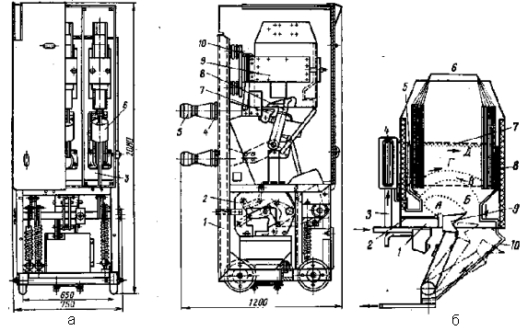
Рис. 1.14. Выключатель вакуумный ВЭМ-6:
а – общий вид; б – дугогасительная камера
Вакуумный выключатель ВЭМ-6 (рисунок 1.14 а) состоит из сварного основания 1, пружинного привода 2, трех полюсов, трех съемных дугогасительных камер 9, изоляционного кожуха. Он имеет рабочие и дугогасительные контакты, расположенные на открытом воздухе.
Токоведущие стержни находятся внутри проходных изоляторов 4, отлитых из эпоксидной смолы. На нем устанавливаются подвижный розеточный контакт шкафа КРУ с одной стороны, а с другой – корпуса главного неподвижного 7 и подвижного контакта выключателя 8. Подвижный контакт вращается на опорном изоляторе с помощью изоляционной тяги.
На стальной раме 1 с помощью изоляторов укреплены дугогасящее устройство 9 и катушка магнитного дутья 10. Дугогасительная камера состоит из пакета, собранного из пластин циркониевой керамики, склеенных между собой в единый блок. Каждая пластина пакета в нижней части имеет ∧ - образный вырез, вершина которого смещена от середины пластины с чередованием смещения в разные стороны в каждой паре пластин. Такое чередование образует лабиринт, в который затягивается электрическая дуга при отключении. Пакет устанавливается между боковыми пластинами и колодками, упирается в распорки и закрыт керамическими плитами. В верхней части камеры имеется выхлопное устройство, состоящее из ряда вертикально расположенных изоляционных пластин, предназначенных для предотвращения перекрытия щелей по горячим газам, образующимся в процессе отключения. По краям пакета помещены медные рога, по которым перемещается основание дуги в процессе отключения.
Кожух служит для изоляции полюсов друг от друга и выхлопных газов от металлических частей шкафа КРУ. Он состоит их трех изоляционных коробов, соединенных между собой. На выключателе кожух фиксируется распорками и болтами и упирается на основание.
Для передачи движения подвижным контактам полюсов от вала выключателя служит изоляционная тяга. Поршневое устройство служит для создания воздушного потока с целью перебрасывания дуги на дугогасительный рог.
Процесс отключения выключателя
При отключении сначала размыкаются рабочие, затем - дугогасительные контакты, между которыми возникает дуга. Под действием электродинамических сил контура и воздушного потока, созданного поршневым устройством, дуга перебрасывается на передний дугогасительный рог и включает в цепь катушку магнитного дутья. Создается магнитное поле, которое, взаимодействуя с током дуги, перемещает её со скоростью 30 м/с внутрь дугогасительной камеры. При движении вверх дуга удлиняется, попадая в лабиринтовые щели камеры. Соприкасаясь со стенками камеры, дуга охлаждается и через 0,01 – 0,02с гаснет.
На рисунке 1.14 б показаны различные положения, которые занимает электрическая дуга, поднимаясь по камере от положения А до положения Д. Одно её основание задерживается на металлокерамической напайке неподвижного дугогасительного контакта, а второе перемещается по верхней кромке подвижного дугогасительного контакта (положения «А», «Б»). Постепенно удлиняясь, дуга перебрасывается с подвижного контакта на правый рог и занимает положение «В».
Создается интенсивное магнитное поле, пронизывающее камеру перпендикулярно плоскости, в которой двигается дуга. Это магнитное поле взаимодействует с током дуги. Усилие воздействия магнитного поля на дугу направлено всегда в сторону затягивания дуги в камеру, где она занимает последовательно положения «Г» и «Д». Дуга приобретает зигзагообразную форму и отдает тепло керамическим пластинам. Благодаря этому сопротивление дуги увеличивается и, при очередном переходе тока через нуль, дуга гаснет. Горячие газы, образующиеся при горении дуги, выходят вверх по узким щелям между пластинами, охлаждаясь до такой степени, что выброса пламени из камеры не наблюдается.
При отключении малых токов (до 1000 А) напряженность магнитного поля, создаваемого катушками электромагнитов, весьма мала и не может обеспечивать быстрое вытягивание дуги в камеру. Для улучшения гашения дуги таких токов служит поршневое устройство.
Выключатели этого типа выпускается на напряжение 6 – 10кВ, номинальный ток до 3200 А и ток отключения до 40 кА и имеют исполнения: ВЭМ – 6, ВЭ – 6, ВЭС – 6, ВЭЭ – 6, ВЭ – 10, ВЭЭС – 6.
Достоинства электромагнитных выключателей:
- полная взрыво– и пожаробезопасность;
- малый взнос дугогасительных контактов (до 40 отключений тока величиной 34 кА без ревизии и ремонта);
- пригодность для работы в условиях частых включений и отключений;
- относительно высокая отключающая способность.
Недостатки электромагнитных выключателей:
- сложность конструкции дугогасительной камеры с системой магнитного дутья;
- ограничений верхний предел номинального напряжения (не более 15 – 20 кВ);
- ограниченная пригодность для наружных установок.
Контрольные вопросы
- Какие недостатки, присущие масляным и воздушным выключателям, не принадлежат электромагнитным выключателям?
- На чем основан принцип работы электромагнитного выключателя?
- Особенность конструкции электромагнитного выключателя типа ВЭМ – 6.
- Конструкция дугогасительной камеры выключателя ВЭМ – 6.
- Конструкция контактной системы выключателя ВЭМ – 6.
- Процесс гашения дуги электромагнитного выключателя ВЭМ – 6.
- В чем особенность процесса отключения малых токов?
- Достоинство и недостатки электромагнитных выключателей.
- Назовите типы и область применения электромагнитных выключателей.

Лабораторная работа № 1.3
Электромагнитные выключатели
Цель работы: изучить назначение, принципы действия и конструкции электромагнитных выключателей высокого напряжения, применяемых в закрытых, открытых и комплектных распределительных устройствах электроустановок.
Задание на лабораторную работу
- Изучить принцип гашения электрической дуги в электромагнитных выключателях.
- В письменном отчете ответить на вопросы:
- в чем заключаются особенности гашения электрической дуги с помощью электромагнитного дутья;
- как устроены дугогасительные камеры электромагнитных выключателей;
- конструкция выключателя ВЭМ-6 и принцип его работы.

1.4. ВАКУУМные выключатели
Общие сведения
В последние годы, кроме хорошо зарекомендовавших себя масляных и воздушных выключателей, в энергосистемах начали применяться выключатели, действие которых основано на совершенно новых принципах гашения дуги. К ним относятся вакуумные выключатели, которые имеют большие перспективы. В этих выключателях контактная система помещена в камеру с высоким вакуумом, примерно 10⁻⁴ Па. Электрическая прочность вакуума значительно выше, чем воздуха или масла, что объясняется увеличением длины свободного пробега электронов, атомов, ионов и молекул по мере уменьшения давления.
Процесс отключения в вакуумном выключателе протекает следующим образом: в момент расхождения контактов площадь их соприкосновения уменьшается, плотность тока резко возрастает, металл контактов плавится и испаряется в вакууме. При этом между контактами образуется проводящий мостик, состоящий из паров металла электродов. Загорается так называемая вакуумная дуга, которая гаснет при первом же переходе тока через нуль. Электрическая прочность восстанавливается очень быстро, так как малая плотность газа в дугогасительной камере выключателя обусловливает исключительно высокую скорость диффузии электрических зарядов из ствола дуги. Уже через 10мкс после перехода тока через нуль электрическая прочность вакуума достигает своего полного значения 100 МВ/м. Если к этому времени раствор контактов окажется достаточным для того, чтобы электрическая прочность межконтактного промежутка стала больше восстанавливающегося напряжения, дуга погаснет окончательно. Иначе произойдет повторный пробой промежутка и повторное зажигание дуги.
При отключении вакуумным выключателем малых токов (несколько десятков ампер) может произойти преждевременное снижение тока до нуля, до естественного перехода тока через нуль (срез тока),что объясняется очень быстрой деионизацией межконтактного промежутка. Срез тока сопровождается, как и в других выключателях, перенапряжением.
Исходя из работы вакуумного выключателя, для его надежной работы и увеличения его срока службы весьма существенной является износостойкость контактов, которые распыляются во время горения дуги. При очень сильном распылении металла контактов может образоваться такое количество паров металла, что гашение дуги окажется невозможным. Опыт показал, что наиболее сильное распыление наблюдается у контактов из латуни и меди. Тугоплавкие металлы, такие, как вольфрам или молибден, распыляются сравнительно мало. С увеличением отключаемого тока распыление металла контактов растет, причем быстрее, чем увеличивается ток. Таким образом, для повышения отключающей способности вакуумного выключателя для контактов необходимо применять наиболее тугоплавкие материалы.
С другой стороны, повышение тугоплавкости контактов увеличивает ток среза, что неблагоприятно сказывается на отключениях, вызывая опасные перенапряжения. Наибольший ток среза возникает при контактах из вольфрама, и он в 2,5 раза меньше при контактах из меди.
Следовательно, для надёжной работы вакуумных выключателей необходимы специальные материалы, обеспечивающие отключение больших токов и имеющие малый ток среза. К сожалению, металлов, удовлетворяющих одновременно обоим требованием, нет, и поэтому широкое распространение получили вольфрам и молибден, которые допускают отключение токов свыше 4-5 кА, хотя при этом и возникают большие токи среза.
Преимущества и недостатки вакуумных выключателей
Вакуумные выключатели созданы на напряжения 6 – 110 кВ и, благодаря своим преимуществам, вытесняют воздушные и масляные выключатели.
Преимущества вакуумных выключателей:
- отсутствие необходимости в замене и пополнении дугогасящей среды, компрессорных установок и масляного хозяйства;
- высокая износостойкость при коммутации номинальных токов и токов КЗ;
- минимум обслуживания, снижение эксплуатационных затрат (почти в 2 раза по сравнению с существующими), срок службы 25 лет;
- быстрое восстановление электрической прочности (10 ÷ 50)·10³ В/мкс;
- полная взрыво – и пожаробезопасность;
- надежная работа в случае, когда в процессе отключения малого тока в цепи возникает ток КЗ (дугогасящие устройства масляных выключателей обычно разрываются);
- широкий диапазон температур окружающей среды, в котором возможна работа выключателей;
- повышенная устойчивость к ударным и вибрационным нагрузкам;
- произвольное рабочее положение вакуумного выключателя;
- бесшумность, чистота, удобство обслуживания, обусловленные малым выделением энергии в дуге;
- отсутствие загрязнения окружающей среды;
- сравнительно малые массы и габаритные размеры и небольшие динамические нагрузки на конструкцию и фундамент;
- высокое быстродействие;
- возможность организации высокоавтоматизированного производства.
Недостатками вакуумных выключателей являются:
- трудности разработки и изготовления, связанные с созданием специальных контактных материалов, сложностью вакуумного производства, склонностью материалов контактов к сварке в условиях вакуума;
- сравнительно небольшие номинальные токи и токи отключения, возможность коммутационных перенапряжении;
- при массовом производстве стоимость вакуумных выключателей всего на 5 – 15% больше стоимости маломасляных.
- большие капитальные вложения, необходимые для наладок массового производства.
Выключатель ВВТЭ – 10–10/630У2
Современные вакуумные выключатели рассчитаны на отключение токов в пределах от 1 кА до 31,5 кА.
Дугогасительная камера вакуумного выключателя представляет собой герметичный сосуд из металла и стекла, в котором поддерживается вакуум 10⁻⁴ Па. Корпус камеры может быть изготовлен не только из стекла, но и из других изоляционных материалов, которые вакуумно – плотно свариваются с металлом. Вакуумная камера КДВ на напряжение 10 кВ имеет зазоры между контактами 4 –10 мм, поэтому габариты её малы, а скорости срабатывания высокие. Погасание электрической дуги удается получить при первом же прохождении тока через нуль, т.е. через 0,02 с, однако при отключении относительно большого тока случается, что погасание дуги происходит не при первом, а при втором или третьем подходе тока к нулю.
Рабочие контакты имеют вид полых усечённых конусов с радиальными прорезями. Такая форма контактов при размыкании создает радиальное электродинамическое усилие, действующее на возникающую дугу и заставляющее перемещаться её на дугогасительные контакты.
Контакты представляют собой диски, разрезанные спиральными прорезями на три сектора, по которым движется дуга. Материал контактов подобран так, чтобы уменьшить количество испаряющегося металла. Вследствие глубокого вакуума происходит быстрая диффузия заряженных частиц в окружающее пространство и при первом переходе тока через нуль дуга гаснет.
Наружное поверхность изоляторов имеет ребра для увеличения пути утечки по изоляции. Ход подвижного контакта камеры составляет 12 мм, средняя скорость хода при отключении 1,7 – 2,3 м/с, при включении 0,6 – 0,9 м/с, допустимый износ контактов - 4 мм.
При размыкании контактов выключателя число проводящих контактных точек уменьшается. Последняя точка вытягивается в расплавленный металлический мостик, быстро нагревается под действием тока и испаряется. В образовавшемся облаке возникает дуговой разряд. При горении вакуумной дуги происходит расплавление металла контактов, часть которого оседает на экранах, защищающих внутренние поверхности оболочки камеры от загрязнения. С увеличением тока эрозия быстро возрастает и является основной причиной, ограничивающей увеличение отключаемого тока. На ток отключения существенно влияет, материл контактов, его чистота, скорость размыкания контактов и состояние вакуума.
При включении вакуумного выключателя и сближении его главных контактов ещё до соприкосновения происходит пробой вакуумного промежутка и образуется электрическая дуга, поэтому медленное сближение контактов приводит к дополнительному, нежелательному выделению тепла, расплавлению металла контактов и их свариванию.
Вибрация контактов внутри камеры также недопустима, она приводит к распылению и разбрызгиванию металла, это уменьшает контактную поверхность, ухудшает их рабочие поверхности и увеличивает слой напыленного металла на внутренней поверхности оболочки. Это приводит к уменьшению электрической прочности и сокращению срока службы камеры.
Редкие отказы в гашении дуги в вакуумном выключателе, которые могут иметь место из-за механических или технологических дефектов, не приводят к серьезным разрушениям всего выключателя или близко расположенного другого оборудования КРУ.
Вакуумные выключатели имеют высокий коммутационный ресурс. Межревизионные интервалы вакуумных выключателей определяются механической стойкостью привода. Срок службы камеры очень велик, 100 – 250 тыс. операций.
На основе рассмотренной выше вакуумной дугогасительной камеры КДВ созданы выключатели на напряжение 10-110 кВ с поминальным током до 3200 А и током отключения до 31,5 кА.
В выключателях с поминальным напряжением 110 кВ и выше применяются несколько дугогасительных камер, включенных последовательно. Для равномерного распределения напряжения между ДУ необходимо устанавливать емкостные делители.
На рисунке 1.15 показан вакуумный выключатель ВВТЭ – 10–10/630УГ, предназначенный для коммутации электрических цепей 10 кВ в нормальных и аварийных режимах, встраиваемый в ячейки КРУ.
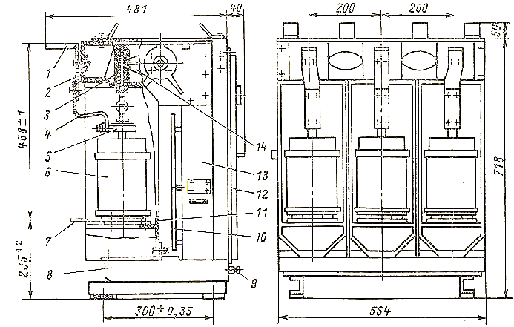
Рис. 1.15. Вакуумный выключатель ВВТЭ-10-10/630 У2
На раме 8 с помощью изоляционных каркасов 11 укреплены три дугогасительные вакуумные камеры 6. Вывод подвижного контакта 5 с помощью гибкой связи 4 соединен с верхним контактным ножом 1, укрепленным на изоляционной балке 2, неподвижный контакт камеры связан с нижним ножом 7. Электромагнитный привод 13 через систему тяг и изоляционную плиту 14 связан с подвижными контактами. Конечное контактное нажатие обеспечивают пружины 3. Стальная перегородка 10 предназначена для защиты постоянных магнитов, находящихся в приводе, от влияния электромагнитных полей главных цепей выключателя. Выключатель закрыт передней крышкой 12 с окнами для наблюдения за механическим указателем включенного и отключенного положений и счетчиком числа цикла ВО. Заземление осуществляется с помощью болта 9. Рассмотренный выключатель рассчитан на 2000 операций ВО при номинальном токе и 50 операций при токе КЗ 10 кА. Полное время отключения 0,05с.
Контрольные вопросы
- Как протекает процесс отключения в вакуумном выключателе?
- Чем объяснить быструю скорость восстановления электрической прочности?
- Чем осложнен процесс отключения малых токов?
- Какие требования предъявляются к материалу контактов вакуумного выключателя?
- Преимущества вакуумных выключателей.
- Недостатки вакуумных выключателей.
- Что представляет собой дугогасительная камера вакуумного выключателя?
- Как выполнены контакты дугогасительной камеры КДВ?
- Назначение металлических экранов гасительной камеры.
- Чему равен ход подвижного контакта в камере?
- Какие факторы ограничивают величину отключаемого тока?
- Как выполняются вакуумные выключатели на напряжении 10 кВ и выше?
- Рассмотреть конструкцию выключателя ВВТЭ – 10-10/630У2.

Лабораторная работа № 1.4
Вакуумные выключатели
Цель работы: изучить назначение, принципы действия и конструкции вакуумных выключателей высокого напряжения, применяемых в закрытых, открытых и комплектных распределительных устройствах электроустановок.
Задание на лабораторную работу
- Изучить принцип гашения электрической дуги в вакуумных выключателях.
- В письменном виде ответить на вопросы:
- особенности гашения электрической дуги в вакууме;
- основные достоинства и недостатки вакуумных выключателей;
- конструкция и принцип работы вакуумного выключателя ВВТЭ-10-10/630 У2.

2. ИЗМЕРИТЕЛЬНЫЕ ТРАНСФОРМАТОРЫ ТОКА
Назначение измерительных трансформаторов тока
Измерительным трансформатором тока (ТТ) называется аппарат, предназначенный для преобразования тока до значения, удобного для измерения, и выполненный таким образом, что вторичный ток, умноженный на номинальный коэффициент трансформации $К_{I,\text{ном}}$, соответствует с требуемой точностью первичному току как по модулю, так и по фазе.
Первичная обмотка ТТ включается в цепь последовательно (в рассечку токопровода), а вторичная обмотка замыкается на некоторую нагрузку (измерительные приборы и реле), обеспечивая прохождение по ней тока, пропорционального току в первичной обмотке, рисунок 2.1.
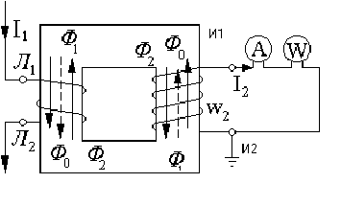
Рис. 2.1. Принципиальная схема трансформатора тока
В ТТ высокого напряжения первичная обмотка изолирована от вторичной обмотки (земли) на полное рабочее напряжение. Один конец вторичной обмотки обычно заземляется. Поэтому она имеет потенциал, близкий к потенциалу земли.
Трансформатор тока осуществляет:
- преобразование переменного тока любого значения в переменный ток, приемлемый по значению для непосредственного измерения с помощью стандартных измерительных приборов или для работы реле защиты и автоматики;
- изоляцию измерительных приборов, а также реле защиты и автоматики, к которым имеет доступ обслуживающий персонал, от цепи высокого напряжения.
Трансформатор тока характеризуется номинальным коэффициентом трансформации
$K_{I\text{ном}}=\frac{I_{1\text{ном}}}{I_{\text{2ном}}}$, (2.1)
где $I_{1\text{ном}}$, $I_{2\text{ном}}$ - номинальные значения первичного и вторичного тока соответственно. Значения номинального тока приняты равными 5 и 1 А.
Коэффициент трансформации трансформаторов тока не является строго постоянной величиной и может отличаться от номинального значения вследствие погрешности, обусловленной наличием тока намагничивания.
Классификация трансформаторов тока
Структура условного обозначения трансформаторов тока дана на рис.2.2.

Рис. 2.2 Структура условного обозначения трансформатора тока

Все ТТ классифицируются по следующим основным признакам:
- по роду установки: ТТ для работы на открытом воздухе, для работы в закрытых помещениях, для встраивания во внутренние полости электрооборудования, для специальных установок;
- по способу установки: проходные ТТ, предназначенные для использования в качестве вводов и устанавливаемые в проемах стен, потолков или в металлических конструкциях; опорные, предназначенные для установки на опорной плоскости; встраиваемые, т.е. предназначенные для установки во внутренние полости электрооборудования;
- по числу коэффициентов трансформации: с одним коэффициентом трансформации, с несколькими коэффициентами трансформации, получаемыми изменением числа витков первичной или вторичной обмотки, или обеих обмоток, или применением нескольких вторичных обмоток с различным числом витков, соответствующих различным значениям номинального вторичного тока;
- по числу ступеней трансформации: одноступенчатые, каскадные (многоступенчатые), т.е. с несколькими ступенями трансформации тока;
- по выполнению первичной обмотки: одновитковые, многовитковые.
Погрешности трансформаторов тока
Расхождение между действительным и полученным в результате измерения значением первичного тока характеризует погрешность, вносимую ТТ в результаты измерения.
Различают три вида погрешностей ТТ: токовую, угловую и полную. Под токовой погрешностью понимается арифметическая разность двух токов – тока, составляющего результат измерения, выполненного с помощью ТТ, и действительного измеряемого тока, отнесенная к величине действительного тока, т.е.
$ΔI=\frac{I_{2}k_{I,\text{ном}}−I_{1}}{I_{1}}⋅\text{100}\text{\%}\text{.}$ (2.2)
Под угловой погрешностью ТТ понимается угол $δ$ между вектором первичного тока и повернутым на 180⁰ вектором вторичного тока, выражаемый в угловых градусах и минутах.
Полная погрешность ТТ в установившемся режиме выражается в процентах и определяется формулой
$ε=\frac{\text{100}}{I_{1}}\sqrt{\frac{1}{T}\int_{0}^{T}{(K_{I,\text{ном}}⋅i_{2}−i_{1})^{2}\text{dt},}}$ (2.3)
где $i_{1},i_{2}−$мгновенные значения первичного и вторичного токов;
$I_{1}−$действующее значение первичного тока;
$T−$период тока, с.
В зависимости от предъявляемых требований выпускаются трансформаторы тока с классами точности 0,2; 0,5; 1; 3; 10. Указанные цифры представляют собой токовую погрешность в процентах номинального тока при нагрузке первичной обмотки током 100-120 % для первых трех классов и 50-120 % для двух последних. Для трансформаторов тока классов точности 0,2; 0,5 и 1 нормируется также угловая погрешность.
Погрешность трансформатора тока зависит от вторичной нагрузки (сопротивление приборов, проводов, контактов) и от кратности первичного тока по отношению к номинальному. Увеличения нагрузки и кратности тока приводят к увеличению погрешности.
При первичных токах, значительно меньших номинального, погрешность трансформатора тока также возрастет.
Трансформаторы тока класса 0,2 применяются для присоединения точных лабораторных приборов, класса 0,5 – для присоединения счетчиков денежного расчета, класса 1 – для всех технических измерительных приборов, классов 3 и 10 – для релейной защиты.
Токовые цепи измерительных приборов и реле имеют малое сопротивление, поэтому трансформатор тока нормально работает в режиме, близком к режиму КЗ. Если разомкнуть вторичную обмотку, магнитный поток в магнитопроводе резко возрастет, т.к. он будет определяться только МДС первичной обмотки. В этом режиме магнитопровод может нагреться до недопустимой температуры, а на вторичной разомкнутой обмотке появится высокое напряжение, достигающее в некоторых случаях десятков киловольт.
Из-за указанных явлений не разрешается размыкать вторичную обмотку трансформатора тока при протекании тока в первичной обмотке. При необходимости замены измерительного прибора или реле предварительно замыкается накоротко вторичная обмотка трансформатора тока (или шунтируется обмотка реле, прибора).
Проходные одновитковые трансформаторы тока типа ТПОЛ-10
Трансформаторы тока типа ТПОЛ-10 представляют собой проходные одновитковые (стержневые) трансформаторы тока с литой изоляцией на номинальное напряжение 10 кВ.
Трансформатор тока ТПОЛ-10 (рисунок 2.3) состоит из одного или двух расположенных рядом ленточных сердечников 1, на каждый из которых намотана в виде многовитковой спирали вторичная обмотка 2.
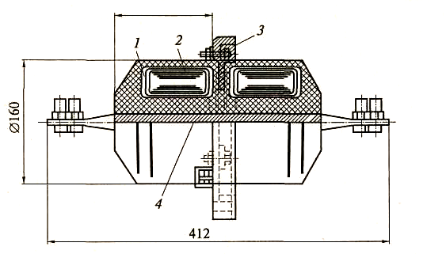
Рис. 2.3. Трансформатор тока типа ТПОЛ-10:
1 - ленточный сердечник; 2- вторичная обмотка;
3 – выводы вторичной обмотки; 4- первичная обмотка

В качестве выводов первичной обмотки используются, выступающие из корпуса, расплющенные концы стержня 4, снабженные (каждый) четырьмя болтами с гайками и шайбами
На торцах корпуса вблизи выводов имеются метки Л1 и Л2, обозначающие начало и конец первичной обмотки. Выводы вторичных обмоток расположены на боковой поверхности корпуса вблизи опорного фланца. Они снабжены метками И1 и И2, обозначающими начала и концы вторичных обмоток.
Технические данные трансформаторов тока типа ТПОЛ-10. Номинальный первичный ток: 600, 800, 1000 и 1500 А. Номинальный вторичный ток 5 А.
Проходные шинные трансформаторы тока типа ТПШЛ- 10
Трансформаторы тока типа ТПШЛ-10 (рисунок 2.4) представляют собой проходные шинные трансформаторы тока с литой изоляцией, на номинальное напряжение 10 кВ. Основным назначением их является установка на генераторных шинах и шинах мощных трансформаторных подстанций.
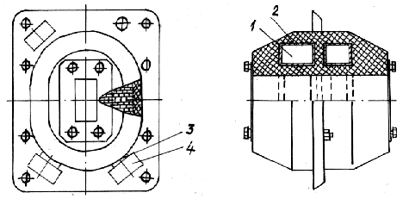

Рис. 2.4. Трансформатор тока типа ТПШЛ-10:
1 - ленточный сердечник; 2 - вторичная обмотка; 3 - выводы вторичных обмоток; 4 - щиток с техническими данными

Трансформатор тока ТПШЛ-10 состоит из двух расположенных рядом ленточных сердечников 1 овальной формы, на каждый из которых намотана в виде многовитковой спирали вторичная обмотка 2. Как и все шинные ТТ, трансформатор ТПШЛ-10 не имеет собственной первичной обмотки. Роль первичной обмотки у него выполняют шины распределительного устройства, пропускаемые через внутреннюю полость трансформатора тока.
Выводы первичной обмотки обозначаются метками Л1 и Л2. Выводы вторичных обмоток 3 расположены на боковой поверхности корпуса вблизи опорного фланца. Они снабжены метками И1 и И2, обозначающим начала и концы вторичных обмоток.
На лицевой стороне опорного фланца, рядом с выводами вторичных обмоток, установлены щитки 4 с техническими данными трансформатора тока. Технические данные трансформатора тока ТПШЛ-10: номинальный первичный ток: 2000, 3000, 4000 и 5000 А. Номинальный вторичный ток: 5 А
Проходные трансформатора тока типа ТПЛ-10
Трансформаторы тока типа ТПЛ-10 (рисунок 2.5) представляют собой опорные многовитковые (с петлевой первичной обмоткой) трансформаторы тока с литой изоляцией на номинальное напряжение 10 кВ.
ТПЛ-10 состоит из двух вторичных и одной общей первичной обмоток. Обмотки помещены в литой корпус, который заполнен компаундом из эпоксидной смолы. Это обеспечивает изоляцию обмоток и защиту трансформатора от механических повреждений. Опора и крепление трансформатора обеспечиваются угольниками, расположенными в нижней части магнитопровода. На одном из угольников находится болт заземления. На блоке катушек располагаются выводы вторичных обмоток, которые обозначены как И1 и И2. Л1 и Л2 – выводы первичной обмотки, могут иметь различные размеры в зависимости от номинального первичного тока.

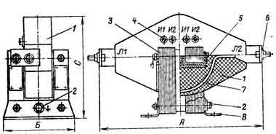

Рис. 2.5. Проходной трансформатор тока типа ТПЛ-10:
1 – литой корпус; 2 – болт заземления; 3 – магнитопровод вторичной обмотки для защиты; 4 – выводы вторичных обмоток; 5 – вторичные обмотки; 6 – выводы первичной обмотки; 7 – первичная обмотка;
8 – основание из стальных угольников

Технические данные трансформаторов тока типа ТПЛ10. Номинальный первичный ток: от 5 до 400 А. Номинальный вторичный ток: 5 А.
Трансформаторы тока типа ТПЛ-10 нашли широкое применение в комплектных распределительных устройствах внутренней и наружной установок.
Встроенные трансформаторы тока
Встроенные трансформаторы тока отличаются от прочих трансформаторов тока отсутствием собственной первичной обмотки и полным отсутствием вспомогательных частей, составляющих конструктивное оформление трансформатора (рисунок 2.6).
Встроенный трансформатор тока представляет собой стержневой трансформатор тока, использующий в качестве основной изоляции, изоляцию вводов масляного выключателя или силового трансформатора. Поэтому встроенные трансформаторы весьма дешевы и не требуют особого места для установки. Первичной обмоткой трансформатора служит токоведущий стержень проходного изолятора выключателя или силового трансформатора.
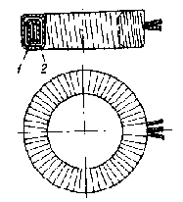
Рис. 2.6. Встроенный трансформатор тока:
1-кольцевой сердечник; 2-вторичная обмотка
При этом кольцевой сердечник 1 трансформатора с намотанной на него вторичной обмоткой 2 располагается под крышкой выключателя в особой металлической коробочке, приваренной к крышке. Вторичная обмотка трансформатора имеет ответвления, позволяющие изменять в определенных пределах коэффициент трансформации.
Обычно вторичная обмотка имеет четыре ответвления, причем основные выводы дают коэффициент трансформации, соответствующий номинальному току выключателя или силового трансформатора. При переходе с одного ответвления на другое точность измерения меняется.
Основным недостатком встроенных трансформаторов тока является низкая точность измерения.
Встроенные трансформаторы тока ТВ и ТВТ (Т- трансформатор тока, В- встроенный, Т- встроенный в силовой трансформатор) составляют часть конструкции выключателей с большим объемом масла на напряжении 35 кВ и выше и силовых трансформаторов.
Трансформаторы тока типа ТФЗМ-35
Трансформаторы тока типа ТФЗМ-35 (рисунок 2.7), представляют собой опорные многовитковые маслонаполненные трансформаторы тока в фарфоровой покрышке на номинальное напряжение 35 кВ.
Трансформатор тока данного типа состоит из первичной обмотки 8 и вторичной обмотки 10 с магнитопроводом, помещенным в фарфоровую покрышку 9, заполненную трансформаторным маслом 11. Первичная обмотка состоит из двух секций, которые с помощью переключателя 2 могут соединяться последовательно (положение переключателя I) или параллельно (положение переключателя II), что позволяет изменять коэффициент трансформации в два раза.
Первичная обмотка из многожильного провода проходит через магнитопровод с вторичной обмоткой. Такую конструкцию обмоток называют звеньевой или восьмеричной.

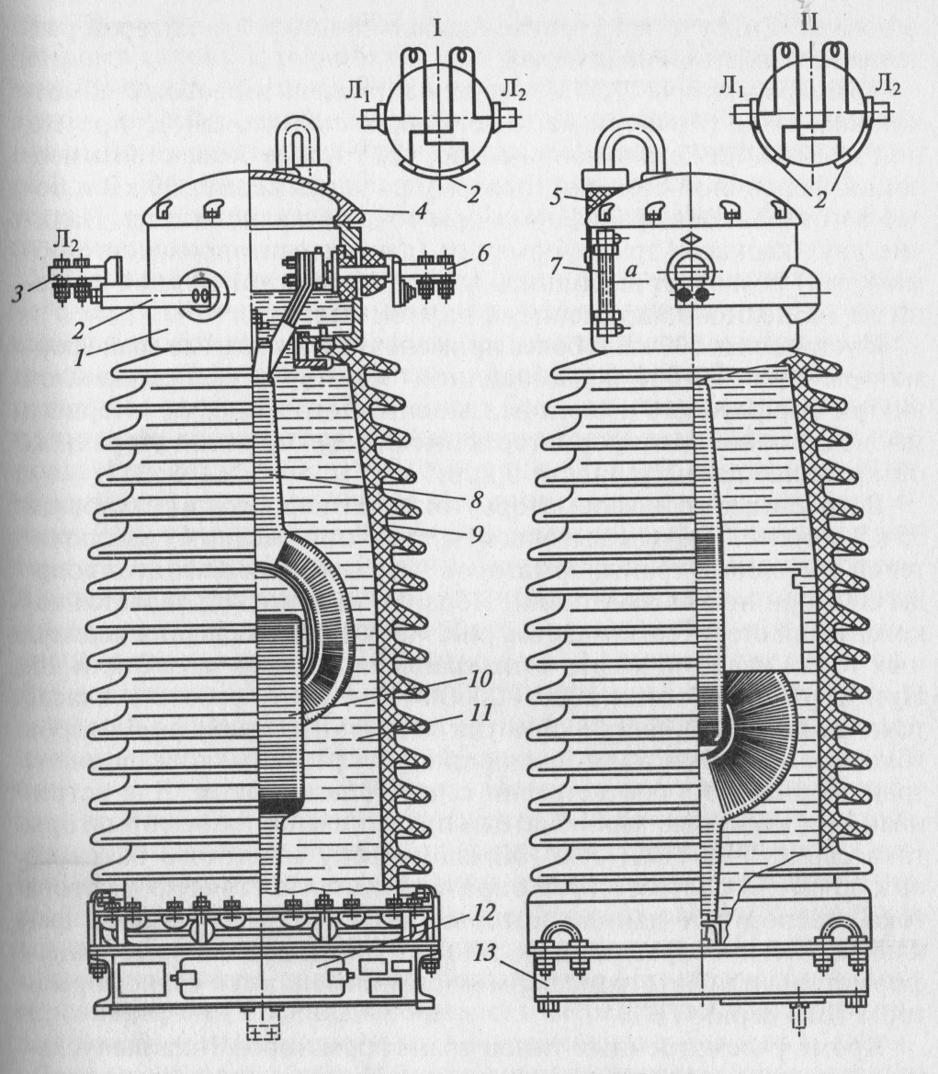

Рис. 2.7. Конструкция трансформатора тока типа ТФЗМ-35:
1-маслорасширитель; 2- переключатель первичной обмотки; 3- ввод Л₂; 4- крышка; 5- влагопоглотитель; 6- ввод Л₁; 7- маслоуказатель; 8- первичная обмотка; 9- фарфоровая покрышка; 10 -магнитопровод с вторичной обмоткой; 11- масло; 12- коробка выводов вторичных обмоток; 13- цоколь

На фарфоровой покрышке 9 установлен маслорасширитель 1, воспринимающий колебания уровня масла. Для поглощения влаги наружного воздуха, с которым сообщается внутренняя полость маслорасширителя, предназначен силикагелевый влагопоглотитель 5. Для наблюдения за уровнем масла в маслорасширителе предусмотрен маслоуказатель 7. Обмотки и фарфоровая покрышка крепятся на стальном цоколе 13. На боковых гранях цоколя размещены коробка выводов вторичных обмоток 12 и щиток с техническими данными трансформатора тока. В стенках маслорасширителя укреплены выводы первичной обмотки 3 и 6. Вывод 6 является началом первичной обмотки и обозначен Л₁, а вывод 3- конец первичной и обозначен Л₂. Вывод Л₁ изолирован от маслорасширителя с помощью фарфоровой втулки, а вывод Л₂ электрически соединен с ним.
Трансформаторы тока данного типа имеют один магнитопровод с обмоткой класса 0,5 и два или три магнитопровода с обмотками для релейной защиты.
Контрольные вопросы
1. Назначение измерительных трансформаторов тока?
2. Что такое коэффициент трансформации трансформатора тока?
3. Какие части трансформатора тока подлежат заземлению, для какой цели и как это осуществляется?
4. По каким признакам и как можно классифицировать конструкции трансформаторов тока?
5. Что понимается под токовой погрешностью трансформаторов тока?
6. Что представляет собой угловая погрешность трансформаторов тока?
7. Что понимается под полной погрешностью трансформатора тока?
8. Что представляет собой трансформатор тока типа ТПОЛ-10?
9. Каково назначение и конструктивные особенности трансформаторов тока типа ТПШЛ-10 и ТПЛ-10?
10. Перечислите преимущества и недостатки встроенных трансформаторов тока?
11. Какова особенность трансформаторов тока для наружной установки?
12. Каковы значения номинальных вторичных токов трансформаторов тока и из каких соображений они установлены?

Лабораторная работа № 2
Измерительные трансформаторы тока
Цель работы: изучить принцип действия, режимы работы и конструкции измерительных трансформаторов тока, применяемых в закрытых, открытых и комплектных распределительных устройствах электроустановок.
Задание на лабораторную работу
- Изучить конструкции трансформаторов тока, применяемых в закрытых, открытых и комплектных распределительных устройствах.
- В отчете письменно ответить на следующие вопросы:
- Какие типы трансформаторов тока применяются в закрытых, открытых и комплектных распределительных устройствах?
- Недостатки встроенных трансформаторов тока.
- Назначение проходных трансформаторов тока.
- Каким образом можно изменять коэффициент трансформации трансформатора тока типа ТФЗМ и почему при этом класс точности остается неизменным?
- В чем заключаются особенности режима работы трансформатора тока?

3. ИЗМЕРИТЕЛЬНЫЕ ТРАНСФОРМАТОРЫ НАПРЯЖЕНИЯ
Назначение и принцип действия трансформаторов напряжения
Измерительным трансформатором напряжения называют трансформатор, предназначенный для преобразования напряжения до стандартного значения 100 или $\text{100}/\sqrt{3}$ В, и выполненный так, что вторичное напряжение трансформатора, увеличенное в коэффициент трансформации раз, соответствует с требуемой точностью первичному напряжению как по модулю, так и по фазе.
Применение трансформаторов напряжения (TН) позволяет использовать для измерения на высоком напряжении стандартные измерительные приборы, расширяя пределы измерения, и обмотки реле стандартного исполнения. Кроме того, трансформатор напряжения изолирует измерительные приборы и реле от высокого напряжения, благодаря чему обеспечивается безопасность их обслуживания.
Трансформаторы напряжения широко применяется в установках высокого напряжения. От их работы зависит точность электрических изменений и учета электроэнергии, а также надежность действия релейной защиты и противоаварийной автоматики.
Трансформатор напряжения по принципу исполнения ничем не отличается от силового понижающего трансформатора. Он состоит из магнитопровода, набранного из пластин листовой электротехнической стали, первичной обмотки и одной или двух вторичных обмоток. На рисунке 3.1 показана схема трансформатора напряжения с одной вторичной обмоткой. На первичную обмотку подается высокое напряжение $U_{1}$, а напряжение вторичной обмотки $U_{2}$ подводится к измерительным приборам. Начало первичной и вторичной обмоток обозначены буквами А и а, а концы – Х и х. Такие обозначения обычно наносятся на корпус трансформатора напряжения рядом с выводами обмоток.
Отношение первичного номинального напряжения к вторичному номинальному напряжению называется номинальным коэффициентом трансформации трансформатора напряжения:
$K_{U,\text{ном}}=\frac{U_{1\text{ном}}}{U_{2\text{ном}}}$. (3.1)
При работе трансформатора напряжения без погрешностей его первичное и вторичное напряжения совпадают по фазе, рисунок 3.1.
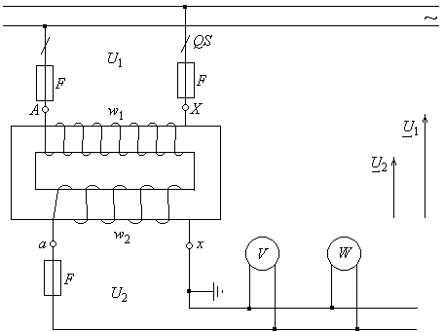

Рис. 3.1. Схема включения трансформатора напряжения

Классификация трансформаторов напряжения
Трансформаторы напряжения различаются: по числу фаз – однофазные и трехфазные; по числу обмоток – двухобмоточные и трехобмоточные; по классу точности; по способу охлаждения – трансформаторы с масляным охлаждением (масляные), с естественным воздушным охлаждением (сухие) и с литой изоляцией; по роду установки – для внутренней установки, для наружной установки и для комплектных распределительных устройств (КРУ).
Однофазные трансформаторы напряжения могут иметь либо один, либо два вывода первичной обмотки, изоляция которых соответствует полному рабочему напряжению. Однофазные трансформаторы напряжения до 110 кВ изготавливаются по обычной схеме, а при напряжении 110 кВ и выше - по каскадной схеме.
Трехфазные двухобмоточные трансформаторы напряжения имеют обычные трехстержневые магнитопроводы, первичная и вторичная обмотки расположены на трех стержнях, а трехобмоточные трансформаторы напряжения выполняются двух модификаций. Трехфазный трехобмоточный трансформатор напряжения первой модификации (старая версия) имеет пятистержневой сердечник, первичная и две вторичные обмотки расположены на средних стержнях, а крайние стержни остаются свободными. Трехфазный трехобмоточный трансформатор напряжения второй модификации (новая версия) представляет собой группу из трех однофазных трансформаторов напряжения, выполненных на сердечниках броневого типа и соединенных по соответствующей схеме.
В однофазных трансформаторах напряжения на 6 и 10 кВ применяется преимущественно литая изоляция. Трансформаторы с литой изоляцией полностью или частично залиты изоляционной массой – эпоксидной смолой. Такие трансформаторы, предназначенные для внутренней установки, выгодно отличаются от масляных: имеют меньшую массу и габаритные размеры и почти не требуют ухода в эксплуатации.
Масло в масляных трансформаторах напряжения служит, главным образом, для изоляции обмоток от заземленных частей и предохранения обмоток от увлажнения. Ввиду относительно малых потерь в трансформаторах напряжения масляное охлаждение для них, в отличие от силовых трансформаторов, имеет второстепенное значение.
Сухие трансформаторы напряжения
Сухие трансформаторы напряжения, т.е. трансформаторы, в которых основной изолирующей средой является воздух или твердый диэлектрик, изготовляются следующих типов:
однофазные – НОС - 0.5 и НОСК – 6 – 66;
трехфазные – НТС - 0.5.
Обозначение типов трансформаторов напряжения расшифровываются следующим образом:
НОС - трансформатор напряжения, однофазный, сухой;
НОСК - трансформатор напряжения, однофазный, сухой, компенсированный;
НТС - трансформатор напряжения, трехфазный, сухой.
Масляные трансформаторы напряжения
Масляные трансформаторы напряжения с естественным масляным охлаждением выпускаются следующих типов:
однофазные – НОМ-6, НОМ-10, НОМ-15, НОМ-35-66, ЗНОМ-15-63, ЗНОМ-20, ЗНОМ-24, ЗНОМ-35;
трехфазные – НТМК-6, НТМК-10, НТМИ-6, НТМИ-10, НТМИ-18, НТМИ-20, НАМИ-6, НАМИ-10.
Обозначения расшифровываются следующим образом:
НОМ - трансформатор напряжения, однофазный, масляный;
ЗНОМ - трансформатор напряжения, однофазный, масляный с заземленным вводом первичной обмотки;
НТМК - трансформатор напряжения, трехфазный, масляный с компенсированной обмоткой;
НТМИ - трансформатор напряжения, трехфазный, масляный, измерительный, предназначенный для контроля состояния изоляции сети с изолированной нейтралью;
НАМИ - трансформатор напряжения, антирезонансный, масляный, измерительный, предназначенный для контроля изоляции сети.
Трансформаторы напряжения с литой изоляцией
Трансформаторы напряжения с литой изоляцией обладают рядом преимуществ, обусловивших их широкое применение взамен традиционных маслонаполненных трансформаторов напряжения внутренней установки напряжением до 35 кВ. Трансформаторы напряжения с литой изоляцией изготовляются следующих типов:
НОЛ - трансформатор напряжения, однофазный, с литой изоляцией;
ЗНОЛ - трансформатор напряжения, однофазный, с литой изоляцией, трехобмоточный с заземленным вводом первичной обмотки.
Трансформаторы напряжения с литой изоляцией имеют меньшие габариты по сравнению с масляными трансформаторами напряжения.
Трансформаторы напряжения с литой изоляцией можно устанавливать в любом положении по отношению к горизонтали, что не допустимо для маслонаполненных трансформаторов напряжения. В литых трансформаторах напряжения исключаются пожароопасность и необходимость ревизий, связанных с проверкой и заменой масла.
Каскадные трансформаторы напряжения
Каскадные трансформаторы напряжения с каскадным соединением обмоток высокого напряжения выпускаются однофазными с естественным масляным охлаждением. Они подразделяются на несколько типов, которые имеют следующие обозначения: НКФ-110, НКФ-220, НКФ-330 и НКФ-500, где НКФ – трансформатор напряжения, каскадный, с фарфоровой изоляцией.
Погрешности трансформаторов напряжения
и способы их уменьшения
Погрешности трансформатора напряжения зависят от размеров магнитопровода, магнитных свойств стали, конструкции обмотки, сечения проводов, а также от присоединенной нагрузки и первичного напряжения.
Трансформатор напряжения имеет две погрешности: по напряжению $ΔU$и угловую погрешность $δ$.
$ΔU\text{\%}=\frac{K_{U,\text{ном}}⋅U_{2}−U_{1}}{U_{1}}⋅\text{100}\text{\%}$, (3.2)
где $K_{U,\text{ном}}$– номинальный коэффициент трансформации;
$U_{1}$ – действительное первичное напряжение, В;
$U_{2}$ – действительное вторичное напряжение, соответствующее приложенному напряжению $U_{1}$ при данных условиях измерения, В.
Погрешность $ΔU$, положительна, если $K_{U,\text{ном}}⋅U_{2}>U_{1}$ и отрицательна, если $K_{U,\text{ном}}⋅U_{2}<U_{1}$.
Угловая погрешность – это угол между вектором первичного напряжения и повернутым на 180^{о} вектором вторичного напряжения, выражаемый в угловых градусах и минутах.
Трансформаторы напряжения должны соответствовать установленным классам точности, характеризуемыми предельно допустимыми значениями погрешностей при нормированных значениях первичного напряжения и мощности вторичной нагрузки. Цифра, обозначающая класс точности, соответствует предельно допустимому значению погрешности напряжения.
Предельно допустимые погрешности, установленные для различных классов точности, приведены в таблице 3.1. Класс точности 0,2 нужен при питании от трансформаторов напряжения расчетных счетчиков, устанавливаемых на мощных генераторах и межсистемных линиях электропередачи. Трансформаторы напряжения, питающие расчетные счетчики других присоединений и измерительные приборы классов 1 и 1,5 должны иметь класс точности 0,5. Для наиболее распространенных указывающих измерительных приборов класса 2,5 должен обеспечиваться класс точности 1 трансформатора напряжения, и только как исключение допускается класс 3. Для релейной защиты требуется класс точности трансформатора напряжения 3.

Таблица 3.1
Предельно допустимые погрешности
Класс точности | Погрешность
Класс точности | напряжения, ± % | угловая, ± мин.
0,2  0,5  1,0  3,0 | 0,2  0,5  1,0  3,0 | 10  20  30  Не нормируется
Для каждого класса точности устанавливается номинальная мощность трансформатора напряжения $S_{\text{ном}}$, при которой его погрешности при номинальном первичном напряжении не превышают указанных выше значений. Кроме номинальных мощностей, каждый трансформатор напряжения имеет максимальную мощность, которую он может длительно выдавать без недопустимого перегрева обмоток, работая вне классов точности.
Схемы включения трансформаторов напряжения
В электроустановках в зависимости от назначения применяются трансформаторы напряжения с различными схемами соединения обмоток. В цепь первичной обмотки трансформатора напряжения включаются предохранители и токоограничивающие резисторы для того, чтобы в случае неисправности трансформатора он не оказался причиной аварии. Предохранители, установленные во вторичной цепи, служат для защиты трансформатора от возможных замыканий в этой цепи. Для обеспечения безопасности при обслуживании трансформатора напряжения один из выводов вторичной обмотки заземляется при его установке.
На практике широкое применение нашли следующие схемы соединения однофазных трансформаторов напряжения:
Для двухобмоточных трансформаторов напряжения:
- схема соединения в открытый треугольник, которая применяется для включения ваттметров, счетчиков и регуляторов напряжения;
- схема соединения звезда – с заземлением нейтралей первичной и вторичной обмоток;
Для трехобмоточных трансформаторов напряжения – схема соединения первичной и основной вторичной обмоток звезда – звезда с заземленной нейтралью, а дополнительной вторичной обмотки – разомкнутый треугольник, которая служит для включения реле защиты от замыкания на землю.
Трехфазные трансформаторы напряжения имеют следующие схемы соединения:
звезда – звезда с заземлением нейтрали вторичной обмотки (трансформатор напряжения типа НТМК);
звезда – звезда для первичной и основной вторичной обмотки с выведенной нейтралью и разомкнутый треугольник для дополнительной вторичной обмотки (трансформатор типа НТМИ).
Конструкции трансформаторов напряжения
для внутренней установки
Здесь рассматриваются конструкции трансформаторов напряжения типов НОМ, ЗНОМ, НТМК, НТМИ и НАМИ. Трансформаторы напряжения типов НОМ – 6, НОМ – 10 имеют магнитопроводы броневого типа. Обмотки высокого и низкого напряжения располагаются на среднем стержне. Общее строение обмоток трансформаторов напряжения типа НОМ – 6, НОМ – 10 приведено на рисунке 3.2.
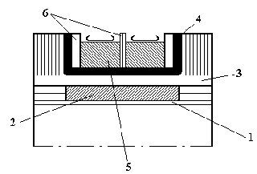
Рис. 3.2. Обмотки трансформаторов напряжения типа НОМ
Обмотка низкого напряжения 2 цилиндрическая многослойная, наматывается на цилиндр 1, склеенный из электротехнического картона толщиной 1,5 мм. Поверх обмотки низкого напряжения располагается второй цилиндр 3, выполненный из электрокартона толщиной 4 мм, а затем кабельная бумага 4, толщиной 1,5 мм. На этот цилиндр намотаны две секции обмотки высокого напряжения: 1 - цилиндр; 2 - обмотка низкого напряжения; 3 – цилиндр; 4 – кабельная бумага; 5 – обмотка высокого напряжения; 6 – шайбы; 5, соединенные между собой последовательно и разделенные двумя шайбами 6 из электрокартона.
Баки трансформаторов напряжений типов НОМ – 6, НОМ – 10 выполнены цилиндрическими и имеют выпуклую крышку толщиной 1,5 мм. Верхние края стенки бака отогнуты наружу на ширину 10 мм, а для установки болтов крепления на стенке бака приварены скобы.
Выводные концы обмоток у трансформаторов напряжения данного типа присоединены к проходным фарфоровым изоляторам, установленным на крышке бака. Вводы низкого напряжения у трансформаторов данного типа составные, а вводы высокого напряжения – с механическим креплением.
Кроме изоляторов, на крышке бака предусмотрена пробка для заливки масла и «дыхания» трансформатора и щиток с номинальными параметрами трансформатора напряжения. Заземление данных трансформаторов напряжения осуществляется с помощью одного из болтов крепления крышки.
Трансформаторы напряжения типов ЗНОМ – 15 и ЗНОМ – 20 имеют магнитопроводы броневого типа. Обмотка низкого напряжения расположена ближе к сердечнику, а поверх нее намотана обмотка высокого напряжения, внутренний конец которой заземляется.
Обмотка высокого напряжения защищена электростатическим экраном. Трансформаторы напряжения данных типов предназначены для установки в комплектных экранированных токопроводах мощных генераторов. На рисунке 3.3 приведена схема установки трансформатора напряжения типа ЗНОМ – 20 в КЭТ.
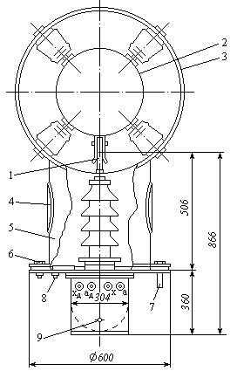
Рис. 3.3. Установка трансформатора напряжения типа ЗНОМ – 20:
1 – ножевой контакт; 2 – токопровод; 3 – экран; 4 – смотровой люк; 5 – патрубок; 6 – болты; 7–направляющий стержень; 8 – болт с дыхательным отверстием; 9-пробка для слива масла

Трансформатор напряжения с помощью ножевого контакта 1 расположенного на вводе высокого напряжения, присоединяется к пружинящим контактам, закрепленным на токопроводе 2, закрытым экраном 3. От экрана токопровода ответвляется патрубок 5 со смотровыми люками 4. К борту этого патрубка болтами 6 прикреплена крышка трансформатора напряжения. Таким образом, ввод высокого напряжения трансформатора напряжения находится в закрытом отростке экрана токопровода.
Для обеспечения правильного сочленения ножевого контакта ввода высокого напряжения и пружинного контакта токопровода при установке трансформатора напряжения, на бортике патрубка 4 имеются три направляющих стержня 7, входящих в специальные отверстия в крышке трансформатора напряжения.
В связи с тем, что крышка трансформатора напряжения находится внутри комплектного экранированного токопровода, зажимы основной и дополнительной вторичных обмоток выведены на боковую стенку бака и закрываются отдельным кожухом. Заземленный конец первичной обмотки выведен на ввод низкого напряжения, расположенный с противоположной стороны бака. Дыхательное отверстие выведено через специальный болт. Отверстие для доливки масла находится на крышке трансформатора напряжения. Уровень масла в баке должен быть на 15 – 30 мм ниже крышки, чтобы обеспечивалась возможность свободного увеличения объема масла при повышении температуры трансформатора напряжения во время его работы.
Так как трансформаторы напряжений типов ЗНОМ – 15 и ЗНОМ – 20 во время работы находятся в сильном магнитном поле, создаваемым током, проходящем по шине комплектного экранированного токопровода, то их баки во избежание нагрева вихревыми токами выполнены из немагнитной стали.
Магнитопровод трансформатора напряжения типа НТМК – 10 выполнен трехстержневым. На каждом стержне помещены обмотки высокого и низкого напряжения одной фаз. Строение обмоток такое же, как у трансформаторов напряжения типов НОМ – 6 и НОМ – 10. У обмоток высокого напряжения поверх одной из катушек каждой фазы намотаны корректирующие витки, служащие для коррекции угловой погрешности, рисунок 3.3. Бак трансформатора напряжения типа НТМК выполнен цилиндрическим. Крышка бака плоская, изготовленная из листовой стали толщиной 6 мм. Крышка привертывается болтами к раме бака, изготовленной из полосовой стали, загнутой на ребро и приваренной к стенке бака. Между рамой и крышкой прокладывается резиновое уплотнение в виде кольца. Во избежание выпадения уплотнения внутрь бака рама приваривается таким образом, что стенка выступает сверх рамы на 2 мм. Трансформатор напряжения типа НТМК – 10 выпускается для внутренней установки.
Трансформатор напряжения типа НТМК – 10 имеет соединение обмоток по схеме звезда – звезда с выведенной нулевой точкой со стороны низкого напряжения. Поэтому данный трансформатор напряжения используется для измерения линейных и фазовых напряжений. Нулевая точка первичной обмотки на крышку не выводится во избежание её ошибочного заземления, так как заземление может привести к повреждению трансформатора в период появления однофазного замыкания на землю в первичной сети. Магнитные потоки нулевой последовательности, которые возникают в трехстержневом магнитопроводе трансформатора в этом режиме, замыкаются по пути обладающим большим магнитным сопротивлением – через бак, воздух и масло. В результате, токи намагничивания получаются ненормально большими, и первичные токи могут в несколько раз превосходить токи нормального режима. Длительная работа в таком режиме может привести к недопустимому перегреву трансформатора.
Заземление трансформатора напряжения НТМК – 10 осуществляется специальным болтом, приваренным внизу бака. Болт заземления обозначается стандартным знаком заземления, выполненным красной или белой краской.
Трёхфазные трансформаторы напряжения типа НТМИ – 6 и НТМИ – 10 предназначены для использования в сети с изолированной нейтралью. Данные трансформаторы напряжения имеют две модификации. Трансформаторы старой модификации имеют пятистержневой магнитопровод, а трансформаторы новой модификации состоят из трех однофазных трансформаторов, размещенных в одном кожухе. Каждый однофазный трансформатор состоит из прямоугольного магнитопровода броневого типа, на среднем стержне которого размещены концентрически три обмотки: две вторичных и одна первичная.
Необходимость применения пятистержневого магнитопровода в старой модификации и трех однофазных трансформаторов с сердечником броневого типа в новой модификации вызвано тем, что свободные боковые стержни обеспечивают замыкание в них магнитных потоков нулевой последовательности возникающих при замыкании на землю. При отсутствии свободных боковых стержней магнитный поток нулевой последовательности будет замыкаться через стенки бака; это вызовет в обмотках здоровых фаз большие намагничивающие токи, которые могут привести к недопустимому превышению температуры обмоток.
Баки трансформаторов напряжения типов НТМИ–6, НТМИ–10 выполнены цилиндрическими. На крышке бака кроме изоляторов предусмотрена пробка для заливки масла и “дыхания” трансформатора, щиток с параметрами и скобы для подъема трансформатора. Заземление трансформаторов типа НТМИ – 6, НТМИ – 10 осуществляется с помощью специального болта приваренного к нижней части бака и обозначенного стандартным знаком заземления.
Трансформаторы напряжения типа НАМИ предназначены для выработки измерительной информации для измерительных приборов, цепей учета, защиты и сигнализации в сетях напряжением 6 – 10 кВ. Трансформатор обеспечивает измерение трех линейных, трех фазных напряжений и напряжения нулевой последовательности. В отличие от трансформаторов напряжения НТМИ и ЗНОЛ трансформатор НАМИ благодаря антирезонансным свойствам имеет повышенную надежность и устойчив к перемежающимся дуговым замыканиям на землю.
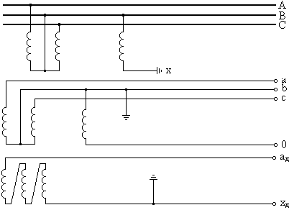

Рис. 3.4. Схема соединения обмоток трансформатора
напряжения типа НАМИ.
Схема соединений обмоток трансформатора НАМИ эквивалентна схеме соединения обмоток трансформатора НТМИ и приведена на рисунке 3.4. Трансформатор представляет собой соединенные конструктивно в единое целое два трехобмоточных трансформатора, первичные обмотки одного из которых предназначены для включения на линейные напряжения U_{AB} и U_{CB}, а первичная обмотка другого трансформатора (заземляемого) предназначена для включения на фазное напряжение U_{BX}.
Напряжение на выводах а_{д} - х_{д} разомкнутого треугольника не превышает 3В при активно-индуктивной нагрузке 30 В·А (cos φ=0.8) и симметричном номинальном напряжении сети.
При металлическом замыкании одной из фаз на землю напряжение на выводах разомкнутого треугольника изменяется от 90 до 110 В при изменении активно-индуктивной нагрузки от 0 до 30 В·А ($\text{cos}ϕ$=0.8 и $U_{1}$=$U_{\text{ном}}$).
В случае возникновения феррорезонанса в сети напряжение
$$U_{0}=\frac{U_{\text{AO}}+U_{\text{BO}}+U_{\text{CO}}}{3}=\frac{U_{\text{AB}}+U_{\text{BO}}+U_{\text{CB}}+U_{\text{BO}}+U_{\text{BO}}}{3}=U_{\text{BO}}+\frac{U_{\text{AB}}}{3}+\frac{U_{\text{CB}}}{3}$$
может достигать значения 250 – 300 В.
Магнитопровод трансформатора, включаемого на линейные напряжения, двухстержневой броневого типа набран из листов электротехнической стали. Магнитопровод заземляемого трансформатора также броневого типа, но набран из листов конструкционной стали.
Магнитопроводы двух трансформаторов с насаженными на них обмотками, соединенные с помощью ряда конструктивных деталей в единую конструкцию, представляют собой активную часть трансформатора, которая помещена в бак, залитый трансформаторным маслом. Бак трансформатора сварен из листовой стали.
Уровень масла в баке должен соответствовать уровню 15 ± 5 мм от внутренней поверхности крышки. В случае, если уровень масла отличается от нормы, масло необходимо отлить или долить.
Конструкции трансформаторов напряжения
для наружной установки
Трансформаторы напряжения для наружной установки изготовляются на напряжение 110 кВ и выше и выполняются по каскадной схеме, так как применение обычной конструкции нецелесообразно в связи с тем, что при относительно малой мощности размеры этих трансформаторов чрезвычайно возросли бы из-за больших, вследствие высокого первичного напряжения, изоляционных расстояний. При этом масса таких трансформаторов напряжения возросла бы пропорционально более чем квадрату увеличения напряжения, поскольку их масса растет быстрее, чем масса силовых трансформаторов при увеличении напряжения.
Масляный трансформатор типа НКФ – 110 в фарфоровом кожухе состоит из двух каскадов, выполненных на одном общем магнитопроводе. Схема данного трансформатора напряжения приведена на рисунке 3.5.
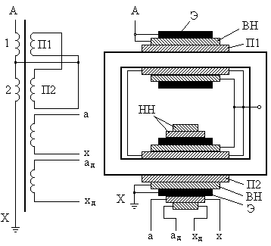
Рис. 3.5. Схема трансформатора напряжения типа НКФ
Обмотка высокого напряжения разделена на две одинаковые последовательно соединенные секции, представляющие собой первый и второй каскады. На начало обмотки высшего напряжения первого каскада А подается напряжение, а конец обмотки второго каскада Х заземляется. Магнитопровод соединен с серединой обмотки высокого напряжения и находятся под напряжением, равным половине рабочего напряжения. Благодаря этому изоляция обмотки высокого напряжения каждого каскада выполняется на половину рабочего напряжения, что существенно уменьшает размеры и массу трансформатора. Обмотки каскадов трансформатора напряжения располагаются на противоположных стержнях двухстержневого магнитопровода (рисунок 3.5).
В обоих каскадах ближними к сердечнику намотаны выравнивающие обмотки П1 и П2, а поверх них намотаны выравнивающие обмотки П1 и П2, а поверх них намотаны обмотки высокого напряжения (ВН). Обмотки ВН защищены электростатическими экранами Э. В первом каскаде, экран Э соединен с вводом ВН А, а во втором экран Э заземлен. Поверх заземленного второго экрана Э намотаны основная и дополнительная обмотки низкого напряжения.
Выравнивающие обмотки П1 и П2 включены параллельно и предназначены для равномерного распределения вторичной нагрузки между двумя каскадами трансформатора напряжения. При отсутствии нагрузки в выравнивающих обмотках тока нет, и по обмоткам высокого напряжения каждого каскада протекает только ток холостого хода. При включении нагрузки напряжение обмотки П2 из-за падения напряжения в обмотке высокого напряжения второго каскада уменьшается, вследствие чего по выравнивающим обмоткам П1 и П2 начинает циркулировать нагрузочный ток, который оказывает размагничивающее действие на обмотку высокого напряжения первого каскада. Значение нагрузочного тока таково, что первый каскад воспринимает на себя половину нагрузки. Таким образом, благодаря выравнивающим обмоткам нагрузка и напряжение распределяются поровну между двумя каскадами трансформатора напряжения.
Каскадный трансформатор напряжения типа НКФ – 110 помещается в изолированную фарфоровую покрышку, наполненную трансформаторным маслом, и представляет собой один блок. Сверху покрышка закрыта маслорасширителем, на котором имеются указатель уровня масла, контактная шпилька (ввод А) и пробка для дыхания. Снизу покрышка крепится на плите стальной подставки. Соединение фарфора покрышки со сталью плиты и расширителя осуществляется через уплотнительные прокладки из маслостойкой резины. На стальной подставке закрепляется коробка зажимов, на которую выводятся концы обмоток низкого напряжения а – х, а_{д} – х_{д}, болт заземления и заземленный конец Х обмотки высокого напряжения, и приварен патрубок со спускным краном для масла. Коробка зажимов закрывается дверцей, на которую прикреплен щиток с основными техническими данными трансформатора.
Трансформаторы напряжения типа НКФ выпускаются с классами точности 1 и 3. Чем выше напряжение, тем сложнее конструкция трансформатора напряжения. Трансформаторы напряжения на 220, 330 и 500 кВ состоят соответственно из двух, трёх и четырех каскадных блоков соединенных последовательно. Поэтому в установках 500 кВ и выше применяются трансформаторные устройства с емкостным отбором мощности, присоединенные к конденсаторам высокочастотной связи С1 с помощью конденсатора отбора мощности С2. Схема такого трансформатора приведена на рисунке 3.6.
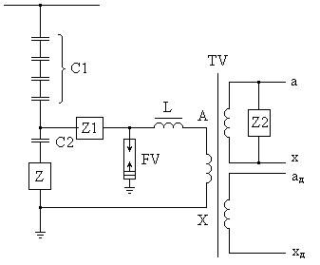
Рис. 3.6. Схема трансформатора напряжения типа НДЕ
Напряжение, снимаемое с конденсатора отбора мощности С2 подается на трансформатор напряжения TV, имеющий две вторичные обмотки, которые соединяются по такой же схеме, как и у трансформаторов НКФ.
Для увеличения точности работы емкостного делителя напряжения (НДЕ) в цепь первичной обмотки трансформатора TV. Включен дроссель L, с помощью которого контур отбора напряжения настраивается в резонанс с конденсатором С2. Дроссель L и трансформатор TV встраиваются в общий бак и заливаются маслом. Кроме того, между дросселем L и емкостным делителем включен высокочастотный заградитель Z1, который не пропускает токи высокой частоты в трансформатор TV.
При работе трансформатора TV на холостом ходу возникают феррорезонансные явления, характеризующиеся скачкообразными изменениями тока. Это приводит к резким повышениям напряжения и искажению формы кривой вторичного напряжения, которая в этом случае существенно отличается от синусоидальной.
Для предотвращения таких искажений и колебаний напряжения к выводам а – х основной вторичной обмотки подключается противорезонансный фильтр Z2, рисунок 3.10.
В настоящее время выпускаются емкостные трансформаторы напряжения на 500 кВ (НДЕ – 500), на 750 кВ (НДЕ – 750) и на 1150 кВ (НДЕ 1150).

Контрольные вопросы
- Что представляет собой класс точности и какие классы точности установлены для измерительных трансформаторов напряжения? Поясните назначение измерительных трансформаторов напряжения различных классов точности.
- Чему равны номинальные вторичные напряжения трансформаторов напряжения, и из каких соображений они установлены?
- В чем состоят отличия конструкций трансформаторов напряжения от конструкций силовых трансформаторов?
- Чем определяется номинальная и максимальная мощность трансформатора напряжения?
- Поясните взаимное расположение и конструктивное выполнение первичной и вторичной обмоток трансформатора напряжения НОМ, НТМК, НТМИ или НКФ по заданию преподавателя.
- Что дает применение в трансформаторах напряжения компаундной литой изоляции?
- Почему заводы изготовляют масляные трансформаторы напряжения с металлическими кожухами только на напряжение не свыше 35 кВ?
- Чем отличаются конструкции трансформаторов напряжения типов НОМ и ЗНОМ? Какие схемы соединения обмоток этих трансформаторов возможны?
- Чем объяснить, что на крышку трехфазного трехстержневого трансформатора напряжения типа НТМК не выведена нулевая точка первичной обмотки?
- Почему нейтраль первичной обмотки трансформатора напряжения типа НТМИ подлежит заземлению?
- Что будут показывать вольтметры контроля изоляции при соединении фазы С через небольшое переходное сопротивление с землей?
- Каковы будут показания вольтметры контроля изоляции при металлическом замыкании фазы В на землю, если нулевая точка первичной обмотки трансформатора напряжения оказалось ошибочно не заземленной?
- Поясните конструктивное исполнение трансформатора напряжения типа НДЕ.

Лабораторная работа № 3
Измерительные трансформаторы напряжения
Цель работы: Изучить принцип действия и конструкцию трансформаторов напряжения, применяемых в закрытых, открытых и комплектных распределительных устройствах электроустановок.
Задание на лабораторную работу
  - Изучить конструкции трансформаторов напряжения применяемых в закрытых, открытых и комплектных распределительных устройствах.
  - В отчете письменно ответьте на следующие вопросы:
- какие типы трансформаторов напряжения применяются в закрытых, открытых и комплектных распределительных устройствах?
- основные способы компенсации погрешностей трансформаторов напряжения;
- почему трансформаторы напряжения типа НТМИ имеют свободными крайние стержни магнитопровода?
- для чего трансформаторы напряжения типа НКФ выполняются каскадными?
- достоинства и недостатки трансформаторов напряжения типа НДЕ.

4. ШИННЫЕ КОНСТРУКЦИИ И ИЗОЛЯТОРЫ

РАСПРЕДЕЛИТЕЛЬНЫХ УСТРОЙСТВ

4.1. шинныЕ конструкциИ

распределительных устройств
Шинной конструкцией называется система неизолированных проводников, укрепленных с помощью изоляторов и предназначенных для электрической связи между элементами электроустановки. В распределительных устройствах применяют шины из алюминия и его сплавов с различными механическими характеристиками.
Наиболее широкое применение в закрытых распределительных устройствах получили шины прямоугольного сечения с отношением сторон 1/8-1/12, рисунок 4.1 а, б, трубчатого сечения – квадратного или круглого, рисунок 4.1 в, г, и составные проводники корытного сечения, рисунок 4.1 д, которые по своим свойствам близки к трубам квадратного сечения.
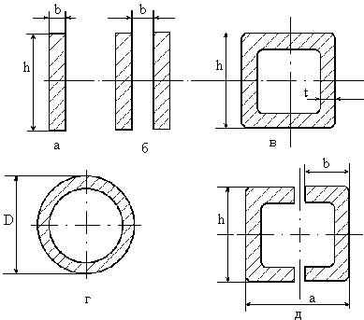
Рис. 4.1. Основные формы поперечного сечения шин
Форма и размеры поперечного сечения шин должны соответствовать рабочему току, а также току короткого замыкания в соответствующей цепи.
При выборе формы поперечного сечения шины следует учитывать:
а) поверхностный эффект, который заключается в том, что переменный ток вытесняется к поверхности проводника, вследствие чего активное сопротивление проводника возрастает, что ведёт к увеличению потерь мощности;
б) эффект близости, который заключается в том, что на распределение плотности тока по сечению проводника и на потери мощности в проводнике оказывают влияние магнитные поля соседних проводников.
В открытых распределительных устройствах напряжением 35 кВ и выше наряду с жесткими шинами применение получили гибкие многопроволочные провода марок АС, АСКС, АСКП, АСК, укрепленные с помощью подвесных изоляторов на металлических или железобетонных опорах.
Шинные конструкции закрытых распределительных устройств
В пределах помещения закрытого распределительного устройства все ответвления от шин и присоединения к аппаратам выполняются голыми проводниками, образующими ошиновку.
Сборные шины являются центральной и наиболее ответственной частью распределительного устройства, так как они предназначены для приема электроэнергии от генераторов станции или трансформаторов подстанции и распределения её между потребителями. В закрытых распределительных устройствах при токовой нагрузке до 2000 А применяются шины прямоугольного сечения, рисунок 4.1 а.
При токах свыше 2000 А применяются многополосные шины – пакеты из двух и реже трех полос на фазу, рисунок 4.1 б, нормальное расстояние между полосами в пакете принимается равным толщине одной полосы.
Близость полос одного и того же пакета друг к другу вызывает неравномерное распределение тока между ними. Так, например, в трех полосном пакете большая нагрузка приходится на крайние полосы, по сорок процентов, и меньшая на среднюю - двадцать процентов.
При рабочих токах превышающих допустимые токи для шин из двух полос применяют шины корытного сечения, рисунок 4.1 д, которые позволяют лучше использовать проводниковый материал и получить высокую механическую прочность шинной конструкции.
В помещении закрытого распределительного устройства шины монтируются на специальных шинных полках или каркасах аппаратных ячеек.
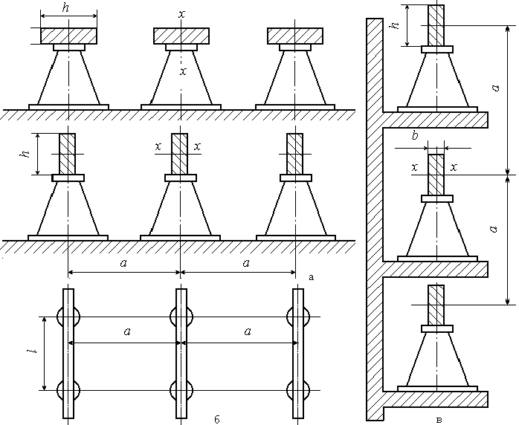
Рис. 4.2. Способы расположения однополосных шин
Шины прямоугольного сечения укладываются плашмя, рисунок 4.2 а, или на ребро, рисунок 4.2 б.
Крепление однополосных шин на ребро улучшает условие их охлаждения, однако, при таком способе крепления и при расположении фаз в горизонтальной плоскости, рисунок 4.2 б, уменьшается электродинамическая стойкость ошиновки при коротких замыканиях по сравнению с креплением плашмя, рисунок 4.2 а.
Шины закрепляются на опорных изоляторах при помощи шинодержателей.
Шинодержатель состоит из двух планок 2 и 5, рисунок 4.3.
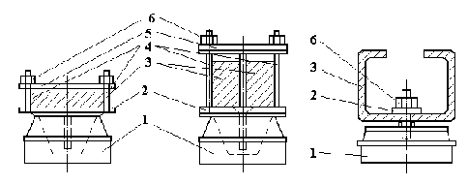
Рис. 4.3. Способы крепления шин:
1-опорный изолятор; 2-стальная планка; 3-шина; 4-стальная распорная трубка; 5-алюминиевая планка; 6-шпилька

Нижнюю планку 2 укрепляют на колпачке изолятора 1, а верхнюю 5, охватывающую шину, с противоположной стороны притягивают к нижней с помощью шпилек 6. Для уменьшения нагрева шинодержателей, обусловленного потерями на перемагничивание и вихревые токи, верхнюю планку изготовляют из алюминия. В некоторых случаях из немагнитного материала изготовляют также шпильки стягивающие планки шинодержателей.
Для возможности перемещения шин вдоль их оси при температурном удлинении шина в середине участка крепится жёстко, а в пролете – свободно. На тех опорных изоляторах, на которых должно быть обеспечено свободное продольное перемещение шины при изменении температуры её нагрева, между шиной 3 и верхней планкой 5 шинодержателя, рисунок 4.3, оставляют небольшой зазор, порядка 1,5 – 2мм. Это достигается при помощи распорных трубок 4, надетых на шпильки шинодержателя. Кроме того, при большой длине шинной конструкции устанавливаются компенсаторы из тонких полосок того же материала что и шины, рисунок 4.4.

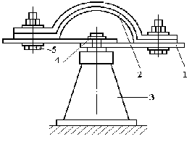
Рис. 4.4. Компенсатор для однополосных шин:
1-шина; 2-компенсатор; 3-опорный изолятор; 4 - пружинящая шайба; 5 – болт
На том изоляторе, где установлен компенсатор, концы шин имеют скользящие крепления через продольные отверстия и шпильку с пружинящей шайбой. В местах присоединения к аппаратам изгибают шины или устанавливают компенсаторы, чтобы усилие, возникающие при температурных удлинениях шин, не передавалось на аппарат.
Соединение жёстких шин и ответвлений от них выполняют сваркой, рисунок 4.5, г, давлением (опрессовкой, рисунок 4.5), рисунок 4.5 д, и при помощи болтов, рисунок 4.5 а, б, в.
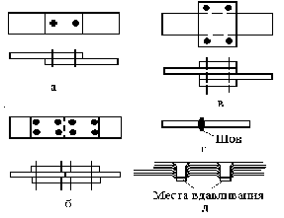
Рис. 4.5. Виды жёстких контактных соединений плоских шин
Соединение шин, выполненное сваркой, надёжно, просто, связано с небольшими затратами и осуществляется весьма быстро. Сопротивления контактов сварных соединений незначительны и постоянны. Шины прямоугольного сечения можно соединять и давлением. Этот способ основан на свойстве металлов диффундировать друг в друга под действием большого давления. Опрессовку шин производят при помощи специальных гидропрессов. Перед соединением, выполняемым внахлестку, рисунок 4.5 д, соприкасающиеся поверхности шин тщательно очищают от окислов и жиров. Длина соприкосновения участков и количество мест вдавливания зависят от сечения шин.
Болтовые соединения выполняют либо с помощью сквозных болтов, рисунок 4.5 а, либо с помощью сжимных накладок, рисунок 4.5 б, в. Недостатком болтовых соединений является не постоянство переходного сопротивления. Переходное сопротивление увеличивается с течением времени.
Это связано с уменьшением давления в контакте вследствие ослабления затяжки болтов, вызванное разными коэффициентами линейного расширения алюминиевых шин и стальных болтов.
На рисунке 4.6 приведены различные способы установки пакета шин из двух полос и шин корытного сечения. Чтобы обеспечить достаточную механическую прочность шинной конструкции, предусматривают дистанционные прокладки между полосами составного проводника, рисунок 4.7 а.
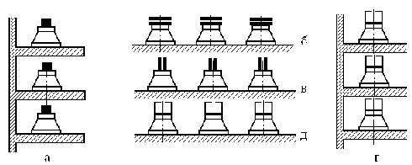
Рис. 4.6. Различные способы расположения пакетов шин
Шины корытного сечения соединяют с помощью накладок, привариваемых сверху и снизу, рисунок 4.7 б. Таким образом, пролет между двумя опорными изоляторами делится на несколько пролетов меньшей длины.
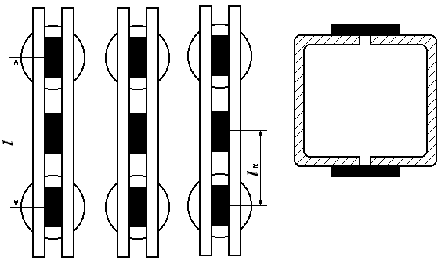
Рис. 4.7. Способы увеличения механической прочности
шинной конструкции
Шины и вся ошиновка закрытых распределительных устройств окрашиваются эмалевыми красками в опознавательные цвета, что позволяет оперативному персоналу легко распознать токоведущие части, относящиеся к определённым фазам и цепям.
Кроме того, окраска защищает шины от окисления и улучшает теплоотдачу с их поверхности. Увеличение допустимого тока от окраски алюминиевых шин составляет 25-28%.
Для шин различных фаз применяют следующие цвета окраски: фаза А – жёлтый, фаза B – зелёный и фаза С – красный.
Шинные конструкции открытых распределительных устройств
В открытых распределительных устройствах 35 кВ и выше ошиновка выполняется гибкими проводами круглого сечения с целью повышения коронного напряжения и снижения потерь на корону. В распределительных устройствах 330 кВ и выше каждая фаза для уменьшения коронирования выполняется двумя, тремя и более проводами, т.е. применяются расщеплённые провода, рисунок 4.8.
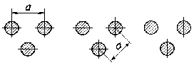
Рис. 4.8. Расположение расщепленных проводов
Расстояние между проводами в расщеплённой фазе а принимается равным 40 см.
Гибкие токопроводы для соединения генераторов и трансформаторов с распределительным устройством 6-10 кВ выполняются пучком проводов, закреплённых по окружности в кольцах-обоймах, рисунок 4.9.
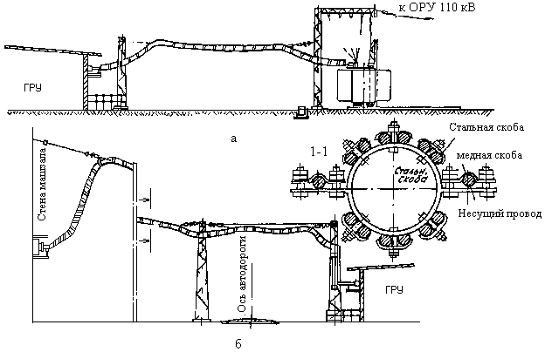
Рис. 4.9. Гибкие подвесные токопроводы
Два провода из пучка – сталеалюминевые – несут в основном механическую нагрузку от собственного веса, льда и ветра. Остальные провода – алюминиевые являются токоведущими.
Сечения отдельных проводов в пучке, согласно ПУЭ, рекомендуется выбирать, возможно, большими (500, 600 мм²), т.к. это уменьшает число проводов и стоимость токопровода. Такие токопроводы подвешивают на гирлянде из двух изоляторов с одной стороны на стене машинного зала, а с другой – на портале трансформатора, рисунок 4.9.
Спуски токопровода через проходные изоляторы соединяются с одной стороны с генератором, а с другой – с выводами трансформатора и закрытого распределительного устройства. С помощью гибких токопроводов могут перекрываться значительные расстояния; при расстоянии свыше 35 м применяются промежуточные опоры.
Расстояние между гибкими токопроводами разных фаз принимается 3 – 4 м; для исключения схлёстывания между проводами фаз через каждые 6 – 8 м устанавливаются дистанционные распорки.
Комплектные экранированные токопроводы
Комплектным токопроводом принято называть токопровод с жесткими неизолированными проводниками и металлическим кожухом, который изготовляется на заводах в виде отдельных секций, удобных для транспортировки и сборки на месте монтажа. Комплектные пофазо-экранированные токопроводы широко применяются для соединения генераторов с повышающими трансформаторами на КЭС и для соединения генераторов с генераторным распределительным устройством на ТЭЦ.
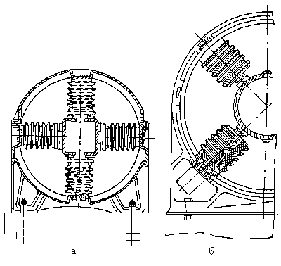
Рис. 4.10. Пофазно-экранированный токопровод
Пофазно–экранированные токопроводы представляют собой металлические кожухи круглой формы, внутри которых на опорных изоляторах укреплены шины швеллерного или круглого сечения, рисунок 4.10.
Кожух выполнен из алюминия во избежание сильного нагрева, который возникает при воздействии магнитного потока, созданного током нагрузки. Закрытое исполнение токопроводов каждой фазы позволяет:
- обеспечить безопасность обслуживания;
- защитить проводники, изоляторы от пыли, влаги, случайного попадания посторонних предметов;
- исключить междуфазные замыкания в пределах токопровода;
- уменьшить электродинамические силы взаимодействия между проводниками при внешних КЗ;
- устранить нагревание индуктированными токами стальных несущих конструкций, арматуры железобетонных стен и перекрытий.
Первоначально промышленностью выпускались комплектные экранированные токопроводы типа ТЭК (токопровод экранированный комплектный) и КЭТ (комплектный экранированный токопровод), которые имели секционированные кожухи. Отдельные секции соединяли с помощью резиновых прокладок, поэтому каждая секция токопровода заземлялась шиной. В таких токопроводах внешнее магнитное поле не компенсируется и окружающие стальные конструкции чрезмерно нагреваются вихревыми токами. Усложняют эксплуатацию данных токопроводов большое количество резиновых уплотнений и сложная система заземления.
Более совершенной конструкции является токопровод с непрерывной замкнутой системой кожухов типа ТЭН (токопровод экранированный непрерывный). В таком токопроводе секции кожухов каждой фазы соединены сваркой. По концам токопровода кожухи трёх фаз соединяются с помощью приваренных к ним алюминиевых плит. Таким образом, кожухи образуют замкнутую трёхфазную систему. В рабочем режиме в них индуктируются токи, приблизительно равные токам в проводниках, но направлены противоположно. Они проходят вдоль кожухов, распределяясь равномерно по периметру, и переходят из одного кожуха в два других по концам токопровода. Геометрическая сумма их равна нулю. Эти токи называются циркулирующими. Циркулирующие токи уменьшают внешние магнитное поле токопровода. Если бы токи в кожухах в точности соответствовали токам в проводниках и находились с ним в фазе, то внешнее магнитное поле отсутствовало бы. Однако вследствие того, что кожухи обладают активным сопротивлением, токи в кожухах не совпадают по фазе с токами в проводниках и внешнее магнитное поле компенсируется не полностью. Однако в рабочем режиме индукция внешнего поля настолько мала, что опасность нагревания стальных конструкций индуктированными в них вихревыми токами практически отсутствует.
Пофазно - экранированные токопроводы выпускаются на напряжение до 35 кВ с номинальными токами до 25 кА. Токопроводы с номинальным током до 20 кА выполняются с воздушным естественным, а свыше 20 кА с воздушным принудительным охлаждением.

4.2. ИЗОЛЯТОРЫ РАСПРЕДЕЛИТЕЛЬНЫХ УСТРОЙСТВ
Общие сведения
Изоляторы предназначены для крепления токоведущих частей и для изоляции их от земли и других частей установки, находящихся под иным потенциалом. Поэтому изоляторы должны обладать достаточной электрической и механической прочностью, быть теплостойкими и не бояться сырости.
Изоляторы, применяемые для крепления и изоляции жестких шин в распределительных устройствах электрических станций и подстанций, по своему назначению и конструктивному выполнению подразделяется на опорные и проходные. Проходные изоляторы используются при проходе шин через стены и перекрытия внутри помещений, а также при выходе шин из здания. Опорные и проходные изоляторы получили название станционные.
В открытых распределительных устройствах для крепления сборных шин и ошиновки применяются линейные изоляторы, последние подразделяются на штыревые и подвесные.
Станционные и линейные изоляторы изготавливаются из фарфора как из материала, наиболее полно отвечающего указанным выше требованиям.
Для крепления изолятора на опоре (стальная конструкция), стенке, а также для крепления к изолятору шин или токоведущих частей аппаратов изолятор имеет металлическую арматуру, т.е. металлические части, закрепленные на фарфоре.
У станционных изоляторов арматуру закрепляют на фарфоре при помощи различного рода цементирующих замазок. Фарфоровый корпус изоляторов с внешней поверхности покрывают глазурью с целью улучшения электрических и механических качеств изолятора.
В зависимости от рода установки различают станционные изоляторы для внутренних и наружных установок. Последние имеют конструктивные формы, обеспечивающие надёжную работу их под дождём и в загрязнённом пылью состоянии.
В климатическом исполнении изоляторы изготавливают для районов умеренного (У), холодного (ХЛ), тропического (Т) климата.
Категории размещения изоляторов для работы в помещении- 2,3, а для работы на открытом воздухе-1.
В зависимости от районов с различной степенью загрязнённости изоляторы для наружных установок выпускают с нормальной (категория А), усиленной (Б) и особо усиленной (В) внешней изоляцией, различающейся длинами пути утечки при прочих условиях.
Опорные изоляторы
Опорные изоляторы предназначены для изоляции и крепления токоведущих частей в электрических аппаратах, распределительных устройствах электрических станций и подстанций и в комплектных распределительных устройствах. Опорные изоляторы подразделяются на опорно-стержневые и опорно-штыревые.
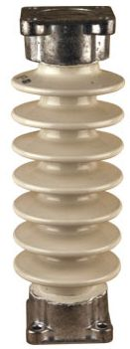

Рис. 4.11. Опорно-стержневой изолятор

Опорно-стержневые изоляторы имеют сплошной или полый фарфоровый стержень с выступающими ребрами, рисунок 4.11. Снизу и сверху предусмотрены металлические детали (армировка) для крепления изолятора на основании и крепления проводника на изоляторе. Изоляторы, рассчитанные на значительную механическую нагрузку, снизу имеют овальные или квадратные фланцы с отверстиями для болтов, а сверху – металлические головки с нарезанными отверстиями для крепления проводника. Элементы арматуры охватывают тело изолятора и соединены с фарфором цементным раствором. Изоляторы, рассчитанные на меньшую механическую нагрузку, не имеют фланцев и головок. Вместо них предусмотрены металлические фасонные вкладыши с резьбовыми отверстиями, укрепленные в углублениях фарфорового стержня. Такие изоляторы имеют меньшие размеры и массу. Для повышения разрядных напряжений изолятора на боковой поверхности имеется одно (для U = 6 – 10 кВ), два (20 кВ) или три (35 кВ) небольших ребра.
Опорные изоляторы имеют следующие условные обозначения: ИОР-6-375 УХЛ, Т2; ИОР-10-750 УХЛ, Т2; ИО-10-750 УЗ; ИОР-20-3000 УХЛ, Т2;ИОР-35-750 УХЛ, Т2.
В условном обозначении типов изоляторов буквы и цифры означают: И – изолятор; О – опорный; Р – ребристый; первая цифра – номинальное напряжение, кВ; вторая – минимальное разрушающее усилие на изгиб; У, УХЛ, Т – климатическое исполнение; 2,3 – категории размещения. Срок службы изоляторов – не менее 20 лет при интенсивности отказов не более 6×10 ч ⁻¹.
Опорные изоляторы рассчитанные на работу на открытом воздухе предназначаются для изоляции и крепления токоведущих частей в электрических аппаратах наружных установок и распределительных устройствах. Они подразделяются на опорно - штыревые и опорно-стержневые.
Опорно-штыревые изоляторы выпускаются на классы напряжения 6, 10, 20 и 35 кВ. Конструктивно изолятор состоит из изоляционного тела, армированного верхней арматурой – колпачком изолятора, имеющем на торце резьбовые отверстия, и нижней арматурой – штырем изолятора, на котором предусмотрены отверстия для монтажа, рисунок 4.12.
Тело изолятора из электротехнического фарфора на классы напряжения 6 – 10 кВ выполняется одноэлементным, на напряжение 20 –35 кВ – двух и трехэлементным. Обозначение опорно – штыревых изоляторов включает в себя: О – опорный; Н – наружной установки; Ш – штыревой; первая цифра – номинальное напряжение, кВ; вторая цифра – механическая прочность на изгиб, даН; третья – категория исполнения. Например, изолятор типа – ОНШ-6-300-I.
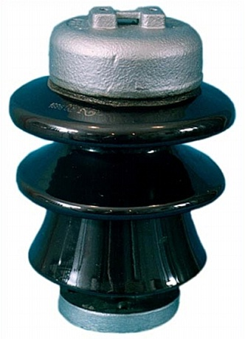
Рис. 4.12. Опорно-штыревой изолятор ОНШ
Опорно-штыревым изоляторам присущи следующие недостатки: чрезмерные размеры, что обусловливает большую материалоемкость; технологические трудности армирования двух и трехэлементных изоляторов; различные емкости фарфоровых элементов, что приводит к неравномерному распределению напряжения по элементам и увеличению вероятности пробоя изолятора.
Опорно-стержневые изоляторы для наружной установки состоят из сплошного фарфорового цилиндра с развитой боковой поверхностью, армированного верхним и нижним металлическими фланцами.
Опорно-штыревые изоляторы выпускаются на номинальные напряжения 10, 20, 35 и 110 кВ исполнения УХЛ, Т и категории размещения I. Минимальная разрушающая сила на изгиб составляет от 300 до 2000 кН. Конструктивное исполнение изоляторов 01, 02, 03.
Опорно-стержневые изоляторы обозначаются таким образом: три буквы: И – изолятор; О – опорный; С – стержневой; первая цифра – номинальное напряжение, кВ; вторая – изгибающая сила, даН; третья – конструктивное исполнение, далее – как у опорно-штыревых изоляторов. Например, изоляторы типа ИОС-110-1000 УХЛ, TI; ИОС-35-500-03 УХЛ, TI.
На электрических станциях и подстанциях на более высокий класс напряжения собирают вертикальные колонки из изоляторов меньшего класса напряжения, например, на 220 кВ из пяти изоляторов на 35 кВ. Однако с увеличением числа последовательно соединенных изоляторов их механическая прочность на изгиб уменьшается. Поэтому для обеспечения необходимой механической прочности используют вертикальные сдвоенные или строенные колонки треноги, оси которых располагаются под некоторым углом к вертикали.
Проходные изоляторы
Проходные изоляторы для внутренней установки предназначены для механического крепления и изоляции токоведущих частей электрических аппаратов и закрытых распределительных устройств электрических станций и подстанций, комплектных устройств и трансформаторных подстанций.
Проходной изолятор для внутренней установки представляет собой полое цилиндрическое тело, рисунок 4.14, из электротехнического фарфора с ребристой наружной поверхностью, армированное металлическим фланцем. Внутри полости располагается одна или две токоведущие шины.

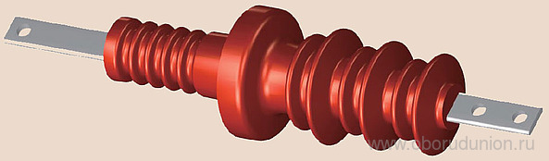

Рис. 4.14. Проходные изоляторы для внутренней установки
Промышленность выпускает проходные изоляторы для внутренней установки на номинальные напряжения 6, 10, 20, 24, 35 кВ и номинальные токи от 300 до 30000 А.
Проходные изоляторы для наружно-внутренней установки предназначены для изоляции и соединения токоведущих частей закрытых распределительных устройств электрических станций и подстанций, комплектных распределительных устройств, трансформаторных подстанций с открытым распределительными устройствами или линиями электропередач.
Конструкции таких изоляторов содержат одну, две или три токоведущие шины, рисунок 4.15.
Проходные изоляторы наружно–внутренней установки имеют более развитую поверхность наружных ребер и большие размеры для увеличения разрядного напряжения под дождем. Данные изоляторы выпускаются на номинальные напряжения 10, 20, 30 кВ и номинальные токи от 400 до 1000А.
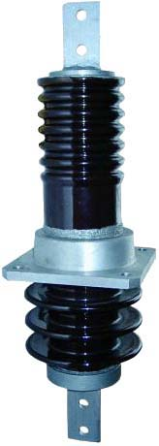
Рис. 4.15. Проходные изоляторы для наружной установки
Проходные изоляторы на номинальные токи 2000 А и выше с разрушающей нагрузкой 2000 Н и более выпускаются без токоведущих шин. Размеры внутренней полости выбирают таким образом, чтобы через изолятор можно было пропустить шину или пакет шин прямоугольного сечения, а при очень большом токе – трубу круглого или квадратного сечения. Фланцы и колпаки изготовляют из немагнитных материалов во избежание дополнительных потерь мощности от индуктированных токов. Проходные изоляторы имеют следующее обозначение: И – изолятор; П – проходной; У – усиленная изоляция; числитель – номинальное напряжение, кВ; знаменатель – номинальный ток, А; следующая цифра – разрушающая нагрузка на изгиб, Н; затем климатическое исполнение и категория размещения. Например, ИП – 20/1000 – 2000 УХЛ2; ИП – 35/1 600 – 750 УХЛ, Т2; ИПУ – 10/1000 – 750 УХЛ, ИП – 35/1000 – 750 УХЛ1.
Контрольные вопросы
- Каким требованиям должно удовлетворять рациональная форма поперечного сечения шин? Объясните, почему рациональная форма поперечного сечения шин зависит от рабочего тока?
- Как выполняются шинные конструкции закрытых распределительных устройств?
- Какие шины – трехполосные или корытного сечения – при одинаковой затрате металла будут обладать большей нагрузочной способностью и почему?
- Как устроены шинодержатели и какие в них приняты меры для уменьшения потерь на перемагничивание и вихревые токи?
- Каким способом обеспечивается свободное перемещение шин вдоль их оси при температурном удлинении?
- Какое значение имеет окраска шин?
- Назовите основные виды выполнения контактных соединений жестких шин и сравните их между собой?
- Каковы особенности открытых гибких шинных конструкций и область их применения?
- Основные типы жёстких шинных конструкций.
- Какие материалы и изоляторы, используются в шинных конструкциях.
- Дать эскиз конструкции комплектных пофазно-экранированных токопроводов. Назвать область их применения и их достоинства.
- Назвать типы изоляторов, которые применяются в распределительных устройствах электрических станций и подстанций.
- Объяснить особенность конструкции опорно-стержневых изоляторов.
- Где используются опорно-штыревые изоляторы, их устройство и недостатки, присущие им?
- Указать внешний признак, по которому можно судить о номинальном напряжении и механической прочности изоляторов для внутренней установки.
- Устройство опорно-стержневых изоляторов и область их применения.
- Указать особенность конструкции проходных изоляторов для внутренней и наружно-внутренней установок.

Лабораторная работа № 4
Шинные конструкции и изоляторы
Цель работы: изучить конструкции шин, токопроводов и изоляторов закрытых и открытых распределительных устройств.
Задание на лабораторную работу
- Изучить конструкции шин и токопроводов закрытых и открытых распределительных устройств.
- В отчете письменно ответьте на следующие вопросы.
- Какие виды проводников применяются в закрытых и открытых распределительных устройствах?
- Какие формы поперечного сечения жестких шин применяются в закрытых распределительных устройствах? Зарисуйте их.
- Недостатки многополосных шин.
- Назначение и достоинства пофазно – экранированных токопроводов. Зарисуйте их.
- Назначение опорных и проходных изоляторов. Зарисуйте их.
- Области номинальных напряжений, в которых применяются шины прямоугольного сечения, корытного сечения, круглого сечения.

5. РАЗЪЕДИНИТЕЛИ, ОТДЕЛИТЕЛИ

И КОРОТКОЗАМЫКАТЕЛИ

5.1. Разъединители
Основные типы разъединителей
Разъединитель – коммутационный аппарат напряжением выше 1 кВ, предназначенный для создания видимого разрыва и изоляции части электроустановки, отдельных аппаратов от смежных частей, находящихся под напряжением, для безопасного ремонта. Помимо своего основного назначения разъединители используются:
- для отключения и включения ненагруженных силовых трансформаторов небольшой мощности и линий небольшой длины;
- для переключения присоединений распределительных устройств с одной системы сборных шин на другую без перерыва питания;
- для заземления отключенных и изолированных участков системы с помощью вспомогательных ножей, предусмотренных для этой цели.
Рассмотрим порядок работы с разъединителями на примерах, приведенных на рисунке 5.1.
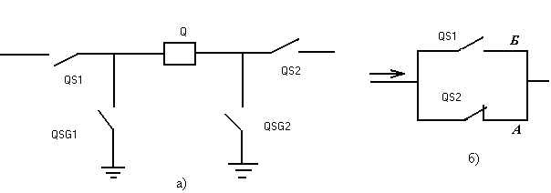
Рис. 5.1. – Схемы, поясняющие использование разъединителей
Чтобы подготовить выключатель Q, рисунок 5.1 а для ремонта, его необходимо отключить и изолировать от смежных частей, находящихся под напряжением, при помощи двух разъединителей QS1 и QS2.
При этом разъединители отключают емкостный ток, значение которого определяется напряжением сети и емкостью вводов выключателя. Этот ток мал и на контактах разъединителей не возникают устойчивые дуговые разряды. После отключения разъединителей, выключатель Q, подлежащий ремонту, должен быть заземлен с обеих сторон заземляющими ножами QSG1 и QSG2.
Значительно тяжелее протекает процесс отключения разъединителями тока намагничивания силового трансформатора или зарядного тока линии порядка нескольких ампер или десятков ампер. В этих случаях на полюсах разъединителей образуются дуги, которые вытягиваются в виде длинных петель и горят в течение нескольких десятков периодов. Во избежание переброса дуги на заземленные части и проводники соседних фаз, ограничивают длину линий и мощность трансформаторов, подлежащих отключению разъединителями, а также предусматривают увеличение расстояния между полюсами и до заземленных частей.
В ряде случаев, для того чтобы перевести нагрузку с одной ветви (А) на другую (Б), можно воспользоваться двумя разъединителями, рисунок 5.1 б. Для этого при замкнутом разъединителе QS2 включают разъединитель QS1 и ток делится пропорционально проводимости ветвей. После этого разъединитель QS2 отключают. Дуга на его контактах не возникает, так как напряжение на них равно падению напряжения на ветви Б, а оно мало, ибо сопротивление ветви ничтожно.
Разъединители, применяемые в электроустановках, классифицируются по характеру движения подвижного ножа, на:
- вертикально-поворотные или «рубящего» типа с вращением ножа в вертикальной плоскости;
- горизонтально-поворотные с вращением ножа в горизонтальной плоскости;
- качающиеся с вращением ножа совместно с поддерживающим изолятором в вертикальной плоскости;
- катящиеся, с прямолинейным движением опорного изолятора совместно с закрепленным на нем подвижным контактом в направлении неподвижного контакта;
- складывающиеся, со сложным движением ножа в плоскости, параллельной осям изоляторов;
- подвесные с перемещением подвижного ножа вместе с поддерживающими изоляционными гирляндами по вертикали.
Разъединители могут классифицироваться также:
- по роду установки - внутренней или наружной;
- по числу полюсов - однополюсные или трехполюсные;
- по способу управления - с ручным приводом или с двигательным;
- по наличию и отсутствию заземляющих ножей.
Независимо от конструкции разъединителей к ним предъявляются следующие основные требования:
- контактная система должна надежно пропускать номинальный ток электроустановки сколь угодно длительное время и иметь необходимую динамическую и термическую стойкость;
- разъединитель и механизм его привода должны надежно удерживаться во включенном положении при протекании тока короткого замыкания;
- промежуток между разомкнутыми контактами разъединителя должен иметь повышенную электрическую прочность;
- для исключения ошибочных операций с разъединителями при включенном выключателе, привод разъединителя необходимо блокировать с приводом выключателя.

Разъединители внутренней установки
Разъединители внутренней установки выполняются как однополюсными так и трехполюсными. Трехполюсные разъединители выполняются в двух вариантах: на общей раме и на отдельной для каждого полюса. Отдельные полюсы объединяются общим валом, связанным с приводом разъединителя.
Разъединители внутренней установки в своем условном обозначении содержат буквенную и цифровую части. Буквенная часть состоит из нескольких букв обозначающих: Р- разъединитель, если стоит в начале обозначения, или рубящего типа, если стоит в конце обозначения; В- внутренней установки; О- однополюсный; Ф- фигурное исполнение; К- коробчатого профиля; З- с заземляющими ножами; П- с поступательным движением главных ножей. Цифровая часть обозначает: цифры 1 и 2, стоящие после первого дефиса, обозначают число заземляющих ножей; число перед дробной чертой - номинальное напряжение, кВ; число после дроби - номинальный ток в амперах; цифры II, III, IY в обозначении разъединителей серий РВФ и РВФЗ показывают, что проходные изоляторы установлены соответственно со стороны шарнирных контактов, разъемных контактов и с двух сторон. В конце условного обозначения ставится категория размещения и климатическое исполнение. Например, РВО-10/630У3; РВФ-6/400IIIУ3; РВРЗ-2-10/4000У3; РВК-35/2000У3; РВПЗ-1-20/12500У3.
Разъединители внутренней установки выполняют обычно вертикально- поворотного или рубящего типа с ножами, поворачивающимися в вертикальной плоскости, перпендикулярной основанию. Рассмотрим конструкции некоторых разъединителей внутренней установки. На рисунке 5.2 приведен разъединитель внутренней установки серии РВО-10/1000.

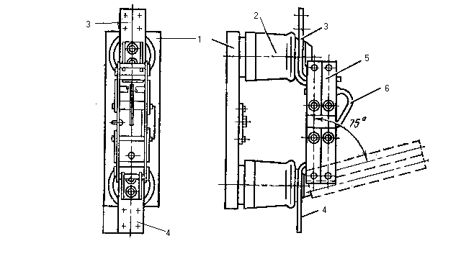
Рис. 5.2. Разъединитель серии РВО-10/1000:
- основание; 2- опорный изолятор; 3, 4 - неподвижные контакты;
5- подвижный нож; 6- защелка с ушком
Разъединители данной серии выпускаются на номинальные токи 400, 630 и 1000 А. Разъединитель состоит из основания 1, на котором закреплены опорные изоляторы 2 с неподвижными контактами 3 и 4. Неподвижные контакты соединяются между собой с помощью подвижного ножа 5. Во включенном положении, для исключения самопроизвольного отключения, нож запирается специальной защелкой 6 с ушком. Поворот ножа, состоящего из двух параллельных пластин прямоугольного сечения, осуществляется оперативной штангой, палец которой при включении и отключении разъединителя заводится в ушко защелки 6. Нож разъединителя поворачивается на угол 75^{о} и удерживается в отключенном положении за счет собственного веса и трения в контактах. Поэтому разъединители данной серии устанавливаются вертикально таким образом, чтобы ось поворота подвижного ножа была внизу.
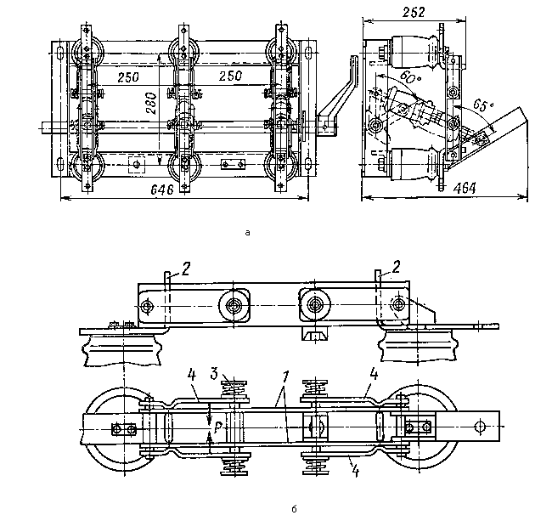
Рис. 5.3. Трехполюсный разъединитель внутренней
установки типа РВ-10/1000:
а - трехполюсный разъединитель; б - контактная система разъединителя; 1-пластины подвижного ножа; 2- неподвижные контакты; 3- прижимные пружины; 4- стальные пластины

Трехполюсные разъединители серии РВ, рисунок 5.3, представляют собой три однополюсных разъединителя, смонтированных на одной раме с общим валом и приводным механизмом. Каждый полюс имеет два неподвижных опорных изолятора и фарфоровую тягу, присоединенную к общему валу. Боковые части неподвижных контактов 2 имеют цилиндрическую форму и поэтому с пластинами ножа 1 образуют линейный контакт. Необходимое давление в контактах создается пружинами 3, насаженными на стержень. Давление на пластины ножа передается через стальные пластины 4 с выступами. При резком увеличении тока стальные пластины намагничиваются и притягиваются друг к другу, создавая дополнительное давление в контакте. Магнитными замками снабжается большая часть разъединителей.
На рисунке 5.4 показан разъединитель серии РВРЗ на номинальное напряжение 20 кВ и номинальный ток 8000 А.
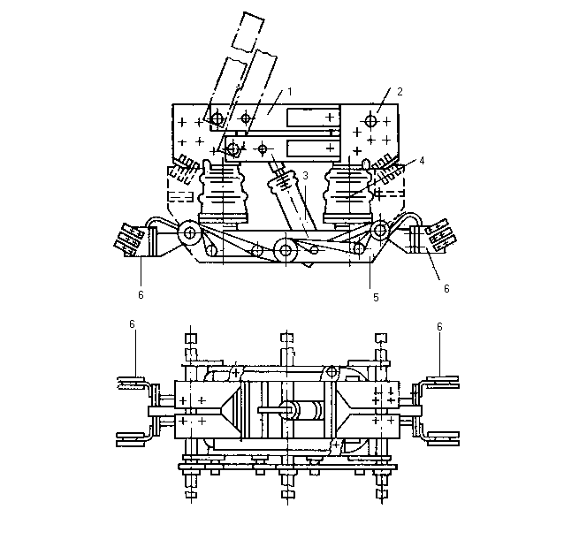
Рис. 5.4. Полюс разъединителя внутренней установки
серии РВРЗ-2-20/8000:
1 - подвижные контактные ножи; 2- неподвижный контакт; 3- фарфоровая тяга; 4-опорный изолятор; 5-рама; 6-заземляющие ножи

Разъединитель имеет четыре опорных изолятора 4 на полюс, закрепленных на раме 5 из профильной стали. Фарфоровая тяга 3 служит для привода в движение подвижных ножей 1. Разъединители снабжены двумя заземляющими ножами 6 на каждый полюс. При трехполюсной установке заземляющие ножи 6 закорачиваются общей медной шинкой. Заземляющие ножи имеют механическую блокировку, не разрешающую включать их при включенных главных ножах.
Во включенном и отключенном положении разъединитель надежно фиксируется системой рычагов приводов, чтобы исключить самопроизвольное отключение или включение.
Неподвижные контакты и подвижный нож разъединителей выполняются в соответствии с номинальным током разъединителя. У разъединителей с номинальным током до 1000 А включительно подвижные ножи состоят из двух медных полос 1 прямоугольного сечения, охватывающих неподвижные контакты 2, рисунок 5.3.
У разъединителей с номинальным током свыше 1000 А подвижные ножи выполняются коробчатого сечения и состоят из двух или четырех частей, рисунок 5.4.
Для управления разъединителями предусматривают приводы, устройство которых зависит от номинального тока разъединителя. Разъединители на напряжение 6 – 10 кВ с небольшим номинальным током могут не иметь привода. Включение и отключение каждого полюса такого разъединителя производится с помощью изолирующей штанги. Разъединители на напряжение 6 – 20 кВ и номинальные токи до 4000 А имеют ручные приводы. Разъединители этого же напряжения, но рассчитанные на номинальные токи 4000 А и более, имеют приводы с червячной передачей, управляемые вручную или с помощью электродвигателя. Для заземляющих ножей имеются отдельные приводы, обычно рычажные. Последние блокируют с приводами главных ножей, чтобы исключить возможность включения главных ножей при включенных заземляющих ножах.
Разъединители наружной установки
Разъединители наружной установки, устанавливаемые в открытых распределительных устройствах, должны обладать соответствующей изоляцией и надежно выполнять свои функции в неблагоприятных условиях окружающей среды. В распределительных устройствах напряжением до 500 кВ включительно получили широкое применение разъединители горизонтально-поворотного типа с ножами, вращающимися в горизонтальной плоскости. В распределительных устройствах 750 кВ и выше применяются разъединители вертикально-поворотного типа и разъединители с поступательным движением ножа.
Разъединители наружной установки в своем условном обозначении содержат буквенную и цифровую части. Буквенная часть состоит из нескольких букв обозначающих: Р- разъединитель; Н- наружной установки; Д- двухколонковой конструкции; В- вертикального исполнения; З- с заземляющими ножами; П- подвесного исполнения; Т- телескопический. Цифровая часть имеет такую же структуру, что и у разъединителей внутренней установки, кроме подвесных разъединителей. У подвесных разъединителей цифровая часть обозначает: цифры после первого дефиса - номинальное напряжение, кВ; цифры 1 и 2 перед дробной чертой – соответственно с прямой системой управления и с Г- образной тросовой системой управления; цифры после дробной черты – номинальный ток, А. Например: РНДЗ.2-110/1000 ХЛ1; РНВ-750/4000 У1; РПД-500-1/3200 У1; РТЗ-1-1150/4000 У1.
На рисунке 5.5 изображен полюс разъединителя горизонтально-поворотного типа РНДЗ-2– 110/1000, называемого иначе двухколонковым.
Полюс двухколонкового разъединителя состоит из рамы 1, двух изоляторов 2, закрепленных на раме подвижно и способных вращаться вокруг вертикальной оси, двух накладок для присоединения шин 3, закрепленных подвижно на шапках поворотных изоляторов 2 и соединенных с ножами 5 и 6 посредством гибкой связи 4. Нож 5 с ламелями и нож 6, выполненный в виде лопатки, жестко прикрепленные к поворотным изоляторам 2, образуют контактную систему.
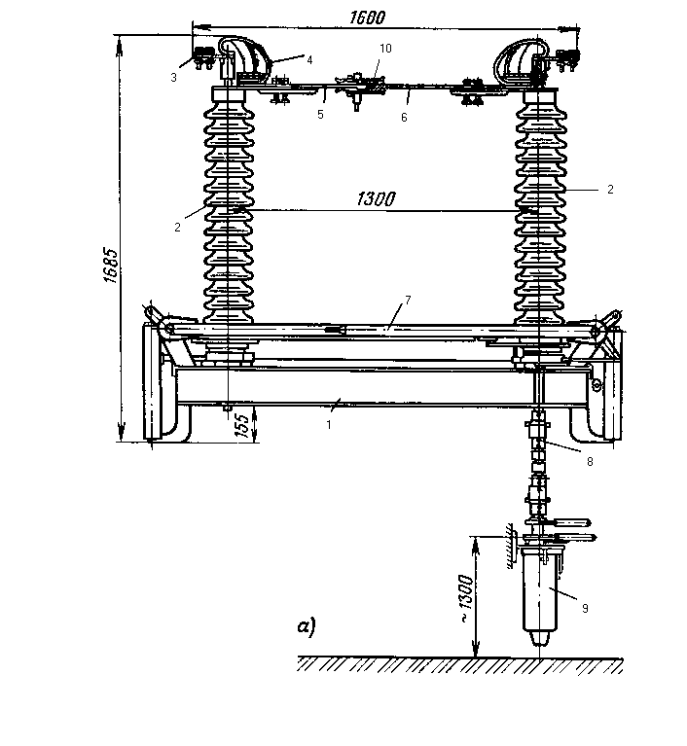
Рис 5.5. Разъединитель наружной установки серии РНДЗ-2-110:
1-рама; 2- опорный изолятор; 3 - наконечник для присоединения шин; 4 - гибкая связь; 5 - главный нож с ламелями; 6 - главный нож без ламелей; 7 - заземляющие ножи; 8 - тяга привода; 9- привод; 10- контакты разъединителя

Поворотные изоляторы, а точнее их нижние чугунные фланцы, связаны друг с другом тягой 8, рисунок 5.5.
При отключении разъединителя изоляторы 2, рисунок 5.5, поворачиваются одновременно вокруг своих осей примерно на 90 градусов, и ножи расходятся в одну сторону.
При включении разъединители изоляторы 2 вращаются в обратную сторону и ножи сходятся. Контакты 10 разъединителя находятся в месте стыка ножей 5 и 6, рисунок 5.5. Они состоят из ряда пластин, ламелей 3, укрепленных на ноже 5, и лопатки 4 на ноже 6, рисунок 5.6.
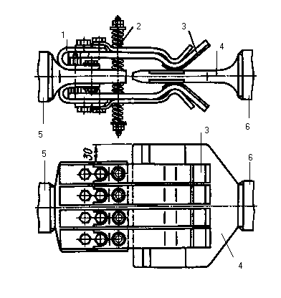
Рис. 5.6. Разъемный контакт разъединителя

Давление в контакте создается пружинами 2, установленными на ламелях. Ламели соединены с ножом 5 с помощью гибкой связи 1.
Данные разъединители приспособлены для работы в зимнее время при гололеде (при отключении контакт «ломается» и разрушает лед).
При монтаже три полюса разъединителя серии РНД собирают на общей раме и устанавливают в горизонтальной плоскости.
Рычаги поворотных изоляторов трех полюсов связывают трубчатыми тягами и приводят в движение от одного привода. Возможна установка разъединителей в виде отдельных полюсов.
Управление разъединителями производят с помощью ручного, рычажного, червячного или электромеханического привода.
Разъединители серии РНД могут иметь заземляющие ножи 7, рисунок 5.5.
Ножи заземления могут быть пристроены как с одной стороны разъединителя, так и с обеих сторон. В этом случае на шапках крайних изоляторов устанавливаются специальные пластины с контактами для заземляющих ножей.
При включении ножей заземления, они замыкают на землю провода цепи, присоединенной к разъединителю. Между заземляющими и рабочими ножами обязательно устанавливается механическая блокировка, которая не позволяет включать заземляющие ножи при включенном разъединителе.
На рисунке 5.7 показан вертикально-поворотный разъединитель наружной установки серии РНВ-500. Основанием разъединителя служит стальная рама 2, по концам которой установлены опорные изоляторы 5, состоящие из трех наклонных колонок, образующих треногу.
Для повышения механической прочности колонки соединены между собой трубчатыми поясами на двух уровнях.
В верхней части опорных изоляторов закреплены экраны 6 и 12, выполненные в виде кольца, способствующие более равномерному распределению напряжения по высоте изолятора.
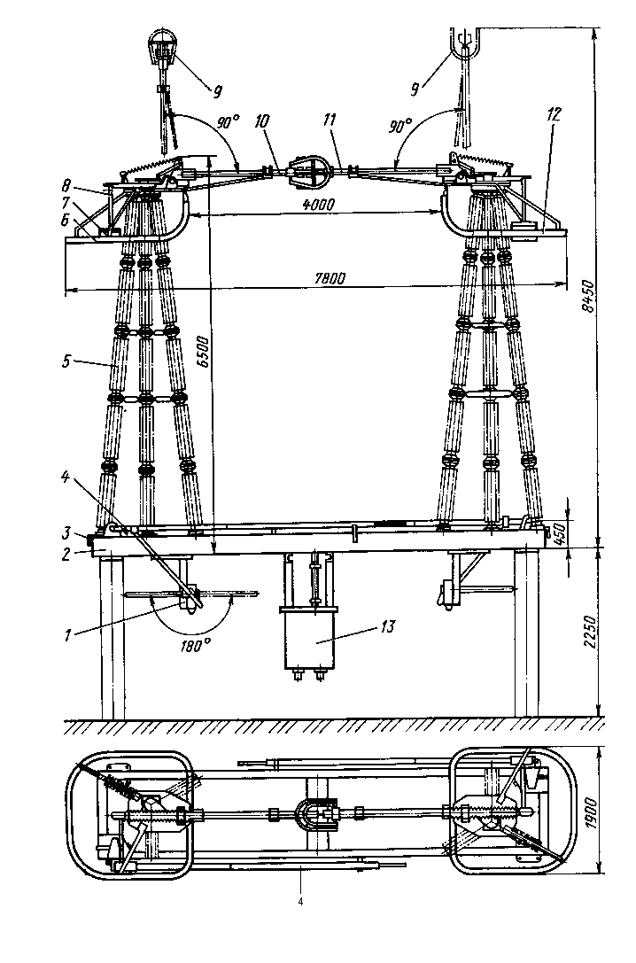
Рис. 5.7. Разъединитель вертикально-поворотный
серии РНВЗ.2-500/2000:
1-привод заземляющих ножей; 2-рама; 3-заземляющая шина;
4-заземляющий нож; 5-изолятор; 6,9,12-экраны; 7-контакт;
8-соединительная шина; 10-главный нож с ламелями;
11-главный нож с лопаткой;
13-электродвигательный привод разъединителя

5.2. Короткозамыкатели и отделители
Короткозамыкатель – это коммутационный аппарат, предназначенный для создания искусственного короткого замыкания в электрической цепи после подачи сигнала от релейной защиты на его привод.
Отделитель - это разъединитель, который быстро отключает обесточенную цепь после подачи команды на специальный привод разъединителя. Если в обычном разъединителе скорость отключения мала, то в отделителе процесс отключения длится 0,5-1 с.
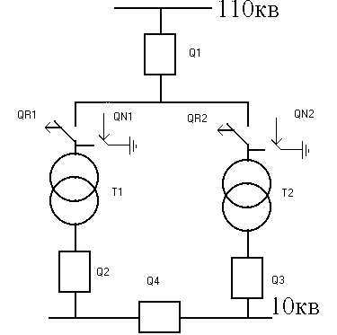
Рис. 5.8. Схема, поясняющая назначение отделителей
и короткозамыкателей
Допустим, произошло повреждение в трансформаторе Т1, рисунок 5.8. Релейная защита подает импульс на включение короткозамыкателя QN1.Под действием тока короткого замыкания отключается выключатель Q1 и трансформаторы Т1, Т2 обесточиваются. Релейной защитой трансформатора Т1 отключается также выключатель Q2. С малой выдержкой времени от схемы автоматики отключается отделитель QR1 и затем снова включается выключатель Q1. Таким образом трансформатор Т2 остается в работе. Если до аварии выключатель Q4 был отключен, то после включения выключателя Q1 он может быть включен. При этом будет восстановлено питание потребителей на шинах 10 кВ.
На рисунке 5.9 приведены конструкции короткозамыкателя и отделителя на напряжение 110 кВ. На основании короткозамыкателя 1 установлен опорный изолятор 2, наверху которого расположен неподвижный контакт 3.
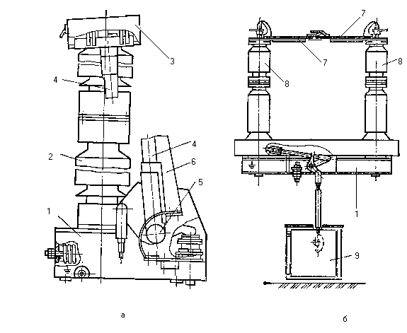
Рис. 5.9. Конструкции короткозамыкателя и отделителя:
а - короткозамыкатель КЗ-110; б - отделитель ОД-110;
1- основание; 2- опорный изолятор; 3- неподвижный контакт; 4- подвижный контакт; 5- вал привода короткозамыкателя; 6- ребро жесткости; 7- ножи;
8- изоляционная колонка; 9- привод
Подвижный контакт 4 имеет ребро жесткости 6 и укреплен на валу привода короткозамыкателя 5. На привод короткозамыкателя действуют пружины. В отключенном состоянии пружины привода заведены и короткозамыкатель готов к включению. Включение производится при подаче напряжения на электромагнит привода, освобождающего включающую пружину, расположенного в основании короткозамыкателя. Под действием пружины подвижный контакт 4 перемещается в вертикальной плоскости и заземляет контакт 3. Время включения данного короткозамыкателя составляет 0,15 – 0,25 с.
В системах с глухозаземленной нейтралью устанавливают однополюсные короткозамыкатели, а в сетях с изолированной нейтралью – двухполюсные, которые при включении создают двухфазное короткое замыкание.
Полюс отделителя серии ОД-110 представляет собой двух колонковый разъединитель серии РНД. Отделитель ОД-110, рисунок 5.9б состоит из опорной рамы 1, на которую установлены поворотные изоляционные колонки 8 к верхней части которых жестко прикреплены ножи 7. Колонки 8 приводятся в движение пружинным приводом 9 с электромагнитным управлением. Отделитель удерживается во включенном состоянии защелкой, расположенной в пружинном приводе. При подаче команды на отключение освобождается пружина и контакты отделителя расходятся за время 0,4 – 0,5 с.
Описанные выше короткозамыкатели и отделители имеют большое время срабатывания (0,5-1 с.), которое не может удовлетворить современные энергосистемы. Сейчас ставится задача уменьшения этого времени до 0,08-0,12 с. Необходимо также указать, что рассмотренные аппараты не надежно работают при гололеде и сильных морозах.
Более перспективным является использование элегазовых короткозамыкателей и отделителей. На рисунке 5.10 приведена контактная камера элегазового короткозамыкателя на напряжение 110 кВ.
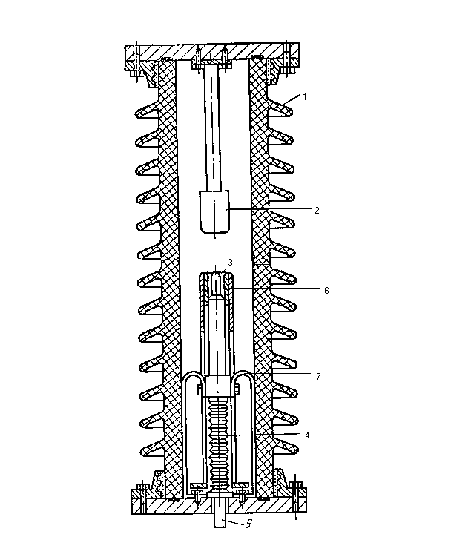
Рис. 5.10. Контактная камера короткозамыкателя КЗ-110:
1- фарфоровый цилиндр; 2 - неподвижный контакт; 3 подвижный контакт; 4 - стальной сильфон; 5 - тяга; 6 - экран; 7- гибкая связь
Контактная камера короткозамыкателя состоит из фарфорового цилиндра 1 и двух контактов, неподвижного 2 и подвижного 3. Неподвижный контакт 2 розеточного типа имеет вывод для присоединения токоведущей шины. Подвижный контакт 3 с помощью гибкой связи 7 соединен с заземляющей шиной. Полость контактной камеры заполнена элегазом с избыточным давлением 0,3 МПа.
Привод подвижного контакта осуществляется с помощью тяги 5. Для обеспечения герметизации фарфорового цилиндра служит стальной сильфон 4. Время срабатывания данного короткозамыкателя в 4 – 5 раз меньше времени срабатывания короткозамыкателей открытого типа.

Контрольные вопросы
- Какие операции производятся разъединителями?
- Каких типов и на какие номинальные напряжения выпускаются разъединители?
- Поясните устройство и назначение магнитного замка у разъединителей?
- Каковы особенности конструкции разъединителей наружной установки?
- Как устроена блокировка заземляющих ножей разъединителя серии РНДЗ?
- В чем назначение гибкой связи в разъединителе РНДЗ-35?
- В чем состоит отличие отделителя от разъединителя?
- Для чего служит отделитель?
- Почему короткозамыкатель монтируется на изоляторах?
- Каково нормальное положение короткозамыкателя и отделителя в схеме электроустановки с короткозамыкателем и отделителем?
- Почему в сетях с изолированной нейтралью устанавливают двухполюсные короткозамыкатели?
- Каким образом происходит отключение трансформатора в схеме с отделителем и короткозамыкателем при его повреждении?

Лабораторная работа № 5
Разъединители, отделители и короткозамыкатели
Цель работы: изучить принцип действия и конструкцию разъединителей внутренней и наружной установки, отделителей и короткозамыкателей.
Задание на лабораторную работу
- Изучить назначение, основные требования, особенности конструкции разъединителей внутренней и наружной установок, отделителей и короткозамыкателей.
- В отчете письменно ответить на следующие вопросы.
- Назначение и область применения разъединителей, отделителей и короткозамыкателей.
- В каких случаях используются однополюсные и в каких - двухполюсные короткозамыкатели?
- Где и для какой цели применяются отделители?
- Какие основные достоинства и недостатки короткозамыкателей и отделителей открытого типа?
- В каких случаях допускаются операции включения и отключения электрических цепей разъединителями?
- По результатам проработки теоретического материала в отчете нарисуйте электрическую схему присоединения одного и двух трансформаторов к линии через разъединители, отделители и короткозамыкатели.

СПИСОК ИСПОЛЬЗОВАННОЙ ЛИТЕРАТУРЫ
- Электрическая часть электростанций и подстанций: Учебное пособие / Б.Н. Неклепаев, И.П. Крючков.- СПб.: БХВ-Петербург, 2014. - 608 с.
- Рожкова Л.Д., Карнеева Л.К., Чиркова Т.В. Электрооборудование электрических станций и подстанций: Учебник для сред. проф. образования. - 2-е изд., стер. - М.: Академия, 2005. - 448 с.
- Сибикин Ю.Д. Электрические подстанции: Учебное пособие для высшего и среднего профессионального образования. 2-е изд. - М.: ИП РадиоСофт, 2014.- 416 с.
- Леньков Ю.А., Кургузов Н.Н., Кургузова Л.И. Сборник лабораторных работ по дисциплине «Электрические станции и подстанции» для студентов электроэнергетических специальностей. - Павлодар: Изд. ПГУ им. С. Торайгырова, 2002 г. – 153 с.

Учебное издание

Тумаева Елена Викторовна
кандидат технических наук

ВЫСОКОВОЛЬТНОЕ ЭЛЕКТРООБОРУДОВАНИЕ
ЭЛЕКТРОСТАНЦИЙ И ПОДСТАНЦИЙ

УЧЕБНОЕ ПОСОБИЕ

Корректор Белова И.М.
Худ. редактор Фёдорова Л.Г.

Сдано в набор 11.12.15.
Подписано в печать 15.12.15.
Бумага писчая. Гарнитура Таймс.
Усл. печ. л. 5,8. Тираж 100 экз.
Заказ № 31.

НХТИ ФГБОУ ВПО «КНИТУ»,
г. Нижнекамск, 423570, ул. 30 лет Победы, д. 5а.

